ספר פרויקט – שנהב מור

**Static Analysis Platform(SAP)**

**שם המכללה – הרב תחומי עמל ב'**

**שם הסטודנט – שנהב מור**

**ת.ז סטודנט – 322988304**

**שם המנחים – עמית בלומנפלד ואהרון סלינס**

**תאריך הגשה – 5/2021**

# תוכן עניינים

1. הצעת פרויקט – 3

2. תקציר – 7

2.1 רקע – 7

2.2 תהליך המחקר – 7

2.3 סקירת ספרות – 9

2.4.1 הבעיה איתה התמודדתי – 10

2.4.2 יש כמה סיבות עיקריות לבחירת הנושא – 11

2.4.3 מוטיבציה לעבודה – 11

2.4.4 הצגת פתרונות נוספים – 12

3. מטרות / יעדים – 13

4. אתגרים – 13

5. מדדי הצלחה למערכת – 13

6. רקע תיאורטי – 14

7. תיאור מצב קיים – 17

8. ניתוח חלופות מערכתי – 18

9. תיאור החלופה הנבחרת – 19

10. אפיון המערכת שהוגדרה / מוצעת – 19

10.1 ניתוח דרישות המערכת – 19

10.2 מודול המערכת – 21

10.3 אפיון פונקציונלי – 21

10.4 ביצועים עיקריים – 21

10.5 אילוצים – 22

11. ארכיטקטורת הפתרון המוצע Top Down Design 23

11.2 תיאור הרכיבים בפתרון – 24

11.3 ארכיטקטורת רשת 24

11.4 תיאור פרוטוקולי התקשורת – 27

11.5 שרת – לקוח – 28

12. תיאור הUC בפרויקט – 29

12.2 Use Case לפונקציות עיקריות בפרויקט – 31

12.2.1 השמת זמן ממוצע לשורת קוד לכל כלי חדש – 31

12.2.2 פונקציה לבדיקת קומפילציה – 32

12.2.3 פונקציה למיפוי המידע על כל הקוד ובניית הגייסון – 33

12.2.4 פונקצייה לסידור סדר הכלים בפרוטוקול – 34

12.2.5 פונקציית חיפוש תבנית – 35

12.3 מבנה נתונים בהם השתמשתי - 36

12.4 הקשרים בין היחידות השונות - 38

12.5 עץ מודולים - 38

12.6 Use Case Diagram – 39

12.7 רשימת Use Cases – 40

12.8 תרשים UML – 40

12.9 Design Class Diagram - 41

12.10 תרשים מחלקות – 42

12.11 תיאור המחלקות המוצעות – 42

13 רכיבי ממשק - 46

14 ארכיטקטורת המערכת – 46

14.2 תיכון מפורט – 47

14.3 חלופות לתיכון המערכת – 48

15 תיאור התוכנה - 48

16 תיאור מסכים – 50

היררכית המסכים – 65

22. הודעות למשתמש – 68

23. ממשק המשתמש – 74

24. קוד התוכנית – 74

24.1 קלט – 74

24.2 פלט – 74

24.3 פונקציות עיקריות בפרויקט – 74

24.3.1 השמת זמן ממוצע לשורת קוד לכל כלי חדש – 74

24.3.2 פונקציה לבדיקת קומפילציה – 74

24.3.3 פונקציה למיפוי המידע על כל הקוד ובניית הגייסון – 75

24.3.4 פונקצייה לסידור סדר הכלים בפרוטוקול – 75

24.3.5 פונקציית חיפוש תבנית – 75

25. תיאור מסד הנתונים – 76

26. מדריך למשתמש - 77

התקנה – 77

SQL Server Installation – 78

Regular client - 78

Add Tool Client - 78

מדריך למתכנתים לגבי הRest API – 79

Rest API - 79

GET Requests - 79

POST REQUESTS - 81

27. בדיקות והערכה - 81

28. ניתוח יעילות - 81

29. אבטחת מידע - 81

30. סיכום ומסקנות – 81

31. פיתוחים עתידיים – 83

32. ביבליוגרפיה - 84

# הצעת פרויקט –

**הצעת נושא לפרויקט הנדסאים**

למילוי חלקי של הדרישות לקבלת

תואר הנדסאי במגמת הנדסת תוכנה

**שם הפרויקט: Static Analysis Platform(SAP)**

**שם הסטודנט: שנהב מור ת.ז: 322988304**

**שם המנחה: עמית בלומנפלד, אהרון סלינס תואר: הנדסאי תוכנה**

#### תיאור הפרויקט:

מטרת הפרויקט הינה פיתוח תשתית אחודה המאפשרת למחלקת פיתוח בחייל האוויר לבצע בדיקות על הקוד של מחלקת תוכנה לשיפור האבטחיות ואיכות הקוד.

הפרויקט מאפשר מעבר על קבצי הקוד בצורה יעילה תוך כדי ביצוע אנליזה מעמיקה ואפשרות שינוי פשוטה למתכנת, לשיפור הקוד הסופי.

#### הגדרת הבעיה האלגוריתמית:

כיום בחיל האוויר מפותחות מערכות קריטיות ומבצעיות. בדיקת תקינות הקוד אינה אמינה ומכילה הרבה בעיות. ניתוח הקוד עצמו הינו פשטני ואינו מעמיק, דבר שלא מוצא בעיות לפני ריצת הקוד. בדיקת קוד לוקחת זמן של מפתח מנוסה מהפיתוח עצמו.

הפלטפורמה צריכה להיות דינמית על מנת לאפשר בדיקות נכונות גם כאשר צורת העבודה בצוות משתנה.

#### רקע תיאורטי בתחום הפרוייקט:

תהליך הפיתוח מכיל בדיקה של הקוד מספר רב של פעמים על ידי מתכנתים מנוסים שונים בשל חשיבותו לפעול בצורה נכונה.

תהליך זה אינו מושלם, מכיוון שישנם טעויות אנוש למרות מספר רב של חזרות על מעבר הקוד.

בנוסף תהליך זה לוקח הרבה זמן. ישנם פעמים בהם מתכנת קורא את אותו קוד מספר פעמים בשל שבבדיקה הראשונה אינו מצא את הבעייה ורק לאחר השינויים גילה אותה.

המתכנתים לא מעמיקים יותר מדי בלוגיקה של הקוד, ובעיקר בודקים סטנדרטים בשל כמות הקוד שהם צריכים לקרוא ולהבין כל יום, במקביל הם צריכים לעמוד גם בזמני הפיתוח.

#### תהליכים עיקריים בפרוייקט:

הפרויקט צריך לתמוך במספר תכונות עיקריות כדלקמן:

1. יכולת התממשקות עם קוד אחר, והשגת התוצאה שלו.
2. יכולת לערוך את הקוד הנבדק.
3. שימוש ב REST api.
4. ניהול הרחבות, כלי עזר והגדרות מערכת.
5. זיהוי patterns בקוד c והמבנה שלו.
6. תמיכה בממשק משתמש גרפי.
7. שמירת היסטוריה של ביצועים (logging).
8. תמיכה באנליזה ברמת method, system, mission.
9. תמיכה באנליזת SAST, זיהוי העתקים, עמידה בסטנדרטים, abstract interpretation, model checking.
10. פירסור מידע על הקוד בצורה סימטרית.
11. תמיכה במספר שפות תכנות המשתמשות בפלטפורמה.

#### תיאור הטכנולוגיה

טכנולוגיית ניתוח קוד על בסיס שיטות קיימות.

#### צד שרת

צד השרת יהיה אחראי על לנהל תקשורת מול הרבה מוצרים רשתיים,

לבצע בקשות מהלקוח ולהעביר אליו את המידע הניהולי המבוקש

#### שפת תכנות בצד שרת

שפת C#, REST API

#### צד לקוח

צד הלקוח יבקש מידע על הקוד בנוסף למידע נוסף שהוא צריך ויחזיר לשרת את תוצאות הפעולה שלו בנוסף למידע על הפעילות שלו.

#### שפת תכנות בצד לקוח

C#, REST API

#### מסד נתונים

מסד נתוני כלים:

* את הכלים אשר צריך להשתמש בהם

* את דרך הפעלת הכלי.

* את תצורת המידע שהכלים צריכים בכדי לפעול.

#### פרוטוקלי תקשורת

REST API

#### לוחות זמנים

|  |  |  |
| --- | --- | --- |
| שלב | טווח תאריכים | |
|  | מ- | עד- |
| ניתוח המערכת | 1/7/2020 | 30/10/2020 |
| עיצוב המערכת | 1/11/2020 | 30/12/2020 |
| פיתוח התוכנה/קידוד | 1/1/2021 | 30/3/2021 |
| ניפוי השגיאות | 1/4/2021 | 15/4/2021 |
| הרצת ניסיון | 16/4/2021 | 30/4/2021 |
| הגשת הפרוייקט | 5/2021 | 5/2021 |

#### חתימת הסטודנט: ___________

#### חתימת רכז המגמה: ___________

#### אישור משרד החינוך: ___________

# תקציר –

## 2.1 רקע –

בימינו תהליך הפיתוח מכיל בדיקה של הקוד מספר רב של פעמים על ידי מתכנתית מנוסים ושונים בשל חשיבותו לפעול בצורה נכונה.

תהליך זה אינו מושלם, מכיוון שישנם טעויות אנוש רבות בבדיקת קוד למרות מספר רב של חזרות על מעבר הקוד, ניתן להחמיץ טעויות בקלות.

בנוסף תהליך זה לוקח זמן רב. ישנם פעמים בהם מתכנת קורא את אותו קוד מספר רב של פעמים בשל מקרים בהם המתכנת עובר על הקוד ובפעם הראשונה לא מוצא את התקלה ולאחר בדיקת נוספות מוצא את התקלה ומתקן אותה.

המתכנתים לא מעמיקים יותר מידי בלוגיקה של הקוד, ובעיקר בודקים סטנדרטים בשל כמות הקוד שהם צריכים לקרוא ולהבין על בסיס יומיומי, במקביל הם גם צריכים לעמוד גם בזמני הפיתוח שעלולים להיות לחוצים וקשוחים.

## 2.2 תהליך המחקר –

בהתחלה חקרתי על כל מיני אפשרויות למקסם את הפתרון לבעיה שלי. בחרתי בשיטה Static Analysis - Static Analysis היא בעצם דרך לתוכנה במחשב לעשות Debug מכל מיני משמעויות וזה בעצם נעשה בלי באמת להריץ את הקוד אלא יש תוכנה הרצה ובודקת את הקוד בעזרתPatterns ועוד. רובו של הפרויקט עוסק בפלטפורמה בעצם שדואגת לחלק של הStatic Analysis היא תחילה בודקת דברים בסיסיים כמו Compiler ברובו Syntax ולאחר מכן מפרסרת את המידע כרצוי ומכינה מאגרי מידע לגבי הקוד. אותם ניתן לשלוח לכלים במקרי הצורך.

לאחר מכן מכיוון וכרגע הפרויקט נוגע אך ורק לקוד בשפת C התחלתי לקרוא ולחקור על דברים בסיסיים בC שצריכים לקרות ושניתן לזהות ולפענך, כל מיני Patterns למיניהם ועוד. לדוגמא לאבחן סוף שורה לאבחן תחילת פעולה וכו..

לאחר מכן התחלתי לעבוד על להכליל את הפלטפורמה כמה שיותר בכדי שאת אותם הכלים שניתן לבנות ולקשר עם הפלטפורמה יהיה אפשר לרשום בכל שפה ולא בשפה אחידה. לדוגמא חלק מההכללה הייתה לעבוד עם שרת Rest API (פרוטוקול HTTP) וכך כלי בכל שפה יכול לבקש דברים מהפלטפורמה ולקבל מידע מפורסר מהפלטפורמה.

ולבסוף באיזה סביבות ובאילו שפות כדאי לי לכתוב חלקים מהפרויקט.

חלק מהמחקר - האם כדאי לי להשתמש לפלטפורמה בC# או בשפה אחרת ? אז החלטתי לעבוד עם C# מכיוון ואני שולט מאוד בשפה כי למדתי אותה בתיכון ובנוסף בשפה היו דברים שהייתי צריך כגון Regex אז החלטתי לעבוד איתה.

האם כדאי לי להשתמש לממשק המשתמש בWPF או בWinform ולבסוף החלטתי להשתמש בWPF מכיוון והוא משמעותית יותר מתקדם.

ולאחר כל המחקר התחלתי לעבוד על תרשימים וכשהכל היה מוכן התחלתי לטפל בקוד.

## 2.3 סקירת ספרות –

בדיקות תוכנה, REST/HTTP, WPF MVVM, MD5.

[**בדיקות איכות תוכנה ומה שמסביב**](https://www.a-quality.co.il/p/blog-page.html) **- "דפקט - defect** - פגם ברכיב או מערכת שיכול לגרום לרכיב או למערכת להיכשל בביצוע הפונקציות הנדרשות מהם." המאמר עוסק במושגי יסוד לגבי בדיקות תוכנה QA איכות תוכנה ומה שמסביב. במאמר ניתן למצוא כמעט את כל המושגים שקשורים לבדיקות תוכנה.

[**הסבר על REST**](https://www.smashingmagazine.com/2018/01/understanding-using-rest-api/) **-**

"It is a set of rules that developers follow when they create their API. One of these rules states that you should be able to get a piece of data (called a resource) when you link to a specific URL."

מאמר זה מסביר מה זה REST וגם קצת על HTTP וגם מה שמסביב כיצד הוא בנוי וכו.

[**הסבר על MVVM**](https://www.codeproject.com/Articles/819294/WPF-MVVM-step-by-step-Basics-to-Advance-Level) **– "** MVVM is an evolution of 3 layer architecture."

הסבר על מה זה MVVM על ההיסטוריה של זה וכיצד ליצור פרויקט בWPF בעזרת שיטת MVVM גם.

הסבר על MD5

[**הסבר על MD5**](https://searchsecurity.techtarget.com/definition/MD5) **-**

"MD5 is most commonly used to verify the integrity of files. However, it is also used in other security protocols"

הסבר על מה זה MD5 כיצד להשתמש בו ומאיפה הרעיון של MD5 הגיע פרוטוקולים ועוד.

# 2.4.1 הבעיה איתה התמודדתי –

כיום בחיל האוויר מפותחות מערכות קריטיות ומבצעיות. בדיקת תקינות הקוד אינה אמינה ומכילה הרבה בעיות. ניתוח הקוד עצמו הינו פשטני ואינו מעמיק, דבר שלא מוצא בעיות לפני ריצת הקוד. בדיקת קוד לוקחת זמן של מפתח מנוסה מהפיתוח עצמו.

ישנם כמה מישורים שהפלטפורמה צריכה לפתור: מישור הקבצים עצמם, מישור השפה, מישור תפניות קוד, ומישור הכלים. לכל מישור יש את הקשיים והבעיות שלו.

הנחת היסוד של הפלטפורמה היא שהקבצים שמתקבלים כקלט לא יהיו באותה מערכת אך בהכרח יהיו באותה רשת. כלומר יש להשיג את אותם קבצים או גישה עליהם. הקבצים עצמם צריכים להיות תקינים ולעבור ממקום למקום ללא שגיאות.

במישור השפה יש לפרסר את השפה בצורה שהכלים יוכלו להשיג מידע בצורה פשוטה וברורה. יש כאן עבודה מסובכת של זיהוי state machine ודיווח על חריגה מהגדרות השפה. דבר זה נהפך ליותר מסובך עקב מצבי קיצון כגון קוד שנמצא בהערות, קוד שלא עבר קימפול אבל ניתן לבדיקה, קוד שמכיל הגדרות לא סטנדרטיות , scopes שונים וקוד של ריצה מקבילית. אם יש כישלון בשלב זה שאר השלבים יכשלו.

כל כלי אשר ירשם לפלטפורמה יבקש את המידע שהוא צריך כדי לרוץ. יכול להיות שהמידע הוא מידע על הפירסור, יכול להיות שהמידע הוא תבנית קוד, יכול להיות שהמידע הינו תוצאה של כלי אחר, ויכול להיות שהכלי יבקש שילוב של הקלטים הללו. הפלטפורמה צריכה לספק את כל הדברים הללו ובנוסף להתייחס לעובדה שהכלים לא בהכרח באותה מערכת. בנוסף לאלגוריתמי חיפוש הפטרנים יש לנו כאן בעיות של halting problem וthe two generals problem. בעית Halting הוכחה כלא פתירה לכן נשתמש באלגוריתמים למיגור הבעיה, אותו דבר נכון עבור בעיית שני הגנרלים.

בנוסף לכל זה הפלטפורמה צריכה להיות נוחה לשימוש.

## 2.4.2 יש כמה סיבות עיקריות לבחירת הנושא –

* בדיקת קוד הינה דבר היכול לקחת זמן רב מאוד (תלוי קוד) .
* בבדיקת קוד המתכנת עלול לא לשים לב לדברים בין השורות ולפספס בעיות בקוד.
* בדיקת קוד על ידי מתכנת במהלך הלחץ לסיים את חובותיו עד לתאריך מסוים יכול להוות לחץ מיותר.

## 2.4.3 מוטיבציה לעבודה –

בעצם כשהתחלתי במכללה בכיתה יג' התחלנו ללמוד C ומאוד התחברתי לשפה. ראיתי שתהליך הבדיקה בשפה הוא ארוך מאוד מכיוון והשפה היא Low level אז ישנם הרבה יותר שורות קוד והרבה יותר אלגוריטמים שנרשמים ידנית ופחות פעולות שנלקחות מהאינטרנט כמו שיש למשל בC# או פייתון. ולכן תהליך הבדיקה היה לוקח לי הרבה זמן והיו פעמים שהייתי מפספס דברים שאחרי זה בימים אחרים שהייתי מסתכל על הקוד שוב לא הייתי קולט את הבעיה ומתקן אותה רק ימים רבים אחרי. וכבר אז היה נראה לי נחמד שיהיה משהו שלבד יבדוק בעצם את הקוד ויקצץ בזמנים.

אחרי שהתקבלתי לתפקיד בפרויקטנטים והבנתי שבחיל האוויר ישנם מערכות קריטיות ומבצעיות וששם בדיקת תקינות הקוד אינה אמינה מאוד ומכילה הרבה בעיות. ניתוח הקוד עצמו הינו פשטני ולא מעמיק, דבר שלא מוצא בעיות לפני ריצת הקוד. בדיקת קוד לוקחת זמן של מפתח מנוסה מהפיתוח עצמו. וחשבתי לעצמי, איזו כמות אדירה ניתן לחסוך אם מתכנת יוכל לעבור על הקוד רק פעם אחת ולא כמות רבה של פעמים. הוא יוכל להרי. את התוכנה ולחסוך לעצמו זמן בכדי לעבוד יותר על הפיתוח.

דבר זה גרם לי לנסות כמה שיותר להכליל דברים אצלי ולעבוד באופן רצוף וארוך על הקוד בכדי לעזור כמה שיותר בפתרון בעיה זו.

## 2.4.4 הצגת פתרונות נוספים –

ישנם המון בעיות שקשורות לבעיה האלגוריטמית אותם פתרתי, בכדי להכליל כמה שיותר את הפלטפורמה כדי שתוכל להריץ כלים מכל שפה ובנוסף גם כלים שלא נמצאים על אותו המחשב ישנם כמה דברים..

* בתחילה הדבר הכי חשוב שהכלים יוכלו להכתב כל שפת תכנות שיודעת לתקשר HTTP מכיוון שהשרת הוא שרת Rest API אז הבקשות הם בקשות HTTP לדוגמא GET,POST וכו.. מעבר הנתונים ברובו הוא בעזרת JSON וכך הכלי מקבל את המידע מסודר בJSON ונותר לו רק להשתמש בו.
* מכיוון וצריך להתחשב באפשרות שכלים ירוצו על מחשבים שונים ולא בהכרח על אותו המחשב אז הפלטפורמה מריצה את כלי בעזרת script שניתן על ידי מתכנת הכלי בזמן הרשמת הכלי למערכת. וכך ניתן להפעיל גם כלי שנמצא על מחשב אחר על שרת לדוגמא. וישנה האפשרות להעביר את המידע בעזרת שרת הRest API לדוגמא את הלוגים ואם הכלי מחזיר איזשהי תוצאה אז היא תועבר על גבי הRest API.
* בבדיקת הקומפילציה הבסיסית שהפלטפורמה עושה צצה בעיה של תוספים לדוגמא Include של קובץ H מסויים שגורם לתוספת של כל מיני Keywords למיניהם משתנים וכו. כי הרי הפלטפורמה לא תכיר את המילים השמורות שהמשתמש ישתמש בהם מכיוון ויכולים להיות מילים שמורות שהוא יצר בעצמו למשל Struct ולכן חוץ מספריות של הGCC אם ישנו קובץ נוסף המשתמש צריך בעזרת ממשק המשתמש להביא כתובות לתיקיות בהן נמצאים הקבצים. וקח הפלטפורמה מוסיפה את כל המילים השמורות וכו מהקבצים הנוספים.
* בעית הHalting אומרת בעצם שכלי יכול לתקוע את כל הפלטפורמה אם הוא תקוע למשל בלולאה אינסופית וכו. וצריך לטפל בה. בשביל לטפל בה אני מבצע בדיקות על הכלי לפני שהוא נכנס למערכת ובודק את זמן הריצה הממוצע שלו לשורת קוד. אם זמן הריצה הוא סביר והוא נוסף לפלטפורמה אז בכל פעם שהוא רץ ישנו טיימר שרץ ובודק אם הוא עובר את זמן הריצה הממוצע שלו לשורת קוד ביותר מידי הוא פשוט יסגר והבדיקות שלו לא יחשבו.. אם יש כלי שסומך על הכלי הזה הוא לא ירוץ גם כן.

# מטרות / יעדים –

* הרצה מוצלחת של הפלטפורמה על רוב הקודים (גם קודים מלוכלכים / קשים לקריאה / Legacy Code).
* האפשרות להוסיף כלים צריכה להיות פשוטה גם מבחינת קוד וגם מבחינת ההוספה עצמה.
* שימוש בRest Api.
* תמיכה בממשק משתמש גרפי.
* שמירת היסטוריה של ביצועים (Logging).
* יכולת לערוך את הקוד הנבדק.
* פירסור המידע על הקוד בצורה סימטרית.
* כלים יכולים להשתמש בשפה לבחירתם בשביל להשתמש בפלטפורמה.
* זיהוי Patterns בקוד C והמבנה שלו.
* ניהול הרחבות , כלי עזר והגדרות מערכת.

# אתגרים –

* תכנון והבנת המערכת.
* התייחסות לספריות/קבצים חיצוניים שנמצאים בקוד.
* פרסור המידע כרצוי.
* טיפול בקוד מבולגן ולא קריא.

# מדדי הצלחה למערכת –

* יש כלי אחד במערכת העובד בצורה מצוינת ללא תקלות וללא Halting Problem.
* ישנו פירסור מידע גדול שהפלטפורמה מבצעת על הקוד שהלקוח נתן, פירסור שמספק את רוב הבקשות.
* הפלטפורמה כמעט ולא טועה במידע שהיא מספקת והמידע הוא סימטרי.
* הפלטפורמה יודעת לזהות שורת קוד ולספק מידע לגבי רוב הקודים (גם legacy code)
* הכלים יוכלו לתקשר עם שרת המידע בלי קשר לשפת התכנות שהם משתמשים.
* הפלטפורמה מספקת קובץ LOG גדול של כל הLOGGING של הכלים ושל הפלטפורמה מסודר ומובן לקריאה.
* תהיה אפשרות לExtension של פעולות בסיסיות כגון להוסיף פעולה Custom לפעולה כמו Malloc או Free.
* הפעלתה של התכנה היא פשוטה קלה ונוחה למשתמש.
* הפלטפורמה או השרת ידעו לספק לכלי אפשרות לבקש תוצאה של כלי אחר.

# רקע תיאורטי –

בימינו ישנם כמה בדיקות תוכנה –

בדיקות תוכנה הן בעצם תהליך שבו המתכנת מבצע מספר בדיקות בכדי לבדוק את איכות התוכנה ולוודא כי התכנה עומדת בדרישות שהוצבו לה. בדיקות תוכנה מהוות חלק אינטגרלי מתהליכי הנדסת תוכנה ומבטיחה איכות תוכנה.

בדיקות תוכנה ותהליכי [הבטחת איכות תוכנה](https://he.wikipedia.org/wiki/%D7%94%D7%91%D7%98%D7%97%D7%AA_%D7%90%D7%99%D7%9B%D7%95%D7%AA_%D7%AA%D7%95%D7%9B%D7%A0%D7%94) באים לידי ביטוי באופנים שונים במתודולוגיות פיתוח שונות. בחלק ממתודולוגיות פיתוח התוכנה, מקומן של הבדיקות הוא בסוף תהליך הפיתוח (לדוגמא מודל מפל המים).

מודל מפל המים – מבנה המודל בנוי כך שפיתוח התוכנה מתבצע בתהליך שיטתי המורכב משלבים מוגדרים היטב. השלבים מבוצעים אחד אחר השני ובכל שלב יש מיקוד במשימה עיקרית אחת בלבד. זרימה זו נראית כמו זרימתו של מפל מים דרך מספר בריכות. בנוסף דרישה זו שמה דגש על איסוף וניתוח של כל הדרישות כולן קודם לתחילת הפיתוח, וממליצה שתהליך הפיתוח לא יחזור לאחור לאחר ששלב מסוים בו הסתיים.

ישנם 2 סוגי בדיקות עיקריים –

בדיקות קופסה לבנה (White Box) - בדיקות אלו מתבססות על הכרת [קוד המקור](https://he.wikipedia.org/wiki/%D7%A7%D7%95%D7%93_%D7%9E%D7%A7%D7%95%D7%A8) של התוכנה ובניית תוכניות בדיקה המותאמות לנתיבי הזרימה האפשריים של הקוד. בדיקות יחידה עשויות להיות בדיקות מסוג קופסה לבנה. בסוג בדיקות זה, על הבודק להכיר את הלוגיקה של הקוד, וכן, עליו להיות בעל ידע בשפת התכנות בה כתובה התוכנה.

בדיקת קופסה שחורה (Black Box) - בדיקות אלו אינן מכירות את המבנה הפנימי של המערכת ומתבססות על בדיקת הפלט הצפוי לקלט מסוים בהתאם לתכנון מוקדם כלשהו. בדיקות קבלה מתבצעות בשיטה זו בדרך כלל. בסוג בדיקות זה, הבודק חייב לדעת את פירוט דרישות המערכת, וכן, עליו לדעת לאיזה פלט מהתוכנה עליו לצפות עבור קלט מסוים. עם זאת, הבודק אינו חייב להכיר את הלוגיקה של הבעיה או אפילו לדעת את שפת התכנות בה היא כתובה.

בימינו ישנה גם בדיקה שמשלבת את הקופסה הלבנה והשחורה וקוראים לה בדיקת קופסה אפורה (Gray Box) - בדיקות אלו מכירות במבנה הפנימי של המערכת אך משתמשות בידע זה על מנת לבצע בדיקות בסגנון קופסה שחורה. כך לדוגמה שינוי של מאגרי הנתונים לבדיקת פלט מסוים או שימוש ב[הנדסה הפוכה](https://he.wikipedia.org/wiki/%D7%94%D7%A0%D7%93%D7%A1%D7%94_%D7%94%D7%A4%D7%95%D7%9B%D7%94) על מנת לאתר את גבולות הפעולה של המערכת, אלו הן דוגמאות נפוצות לבדיקות בשיטה זו.

בעבר היו בדיקות התוכנה תחום חובבני שבוצע על ידי התוכניתנים עצמם או על ידי עובדים ללא הכשרה מתאימה. כיום הנדסת בדיקות תוכנה היא מקצוע נלמד, בדיקות התוכנה כוללות כתיבת תסריטי בדיקות תוכנה ושימושים מתקדמים **בכלי בדיקה אוטומטיים.**

בדיקות תוכנה ממוכנות –

בדיקות תוכנה ממוכנות (Test Automation) הן בדיקות תוכנה המבוצעות בדרך אוטומטית על ידי שימוש בתוכנת מחשב ייעודית (נפרדת מהתוכנה הנבדקת).

ניתן לממש בדיקות אוטומטיות כתחליף לתהליכי בדיקות ידניים, או בנוסף להן – עבור תרחישים שלאדם יהיה קשה מאוד לבצע אותם (ולעיתים בלתי אפשרי) לבצע ללא מיכון.

ניתן לחלק את בדיקות אלו לשני סוגים –

* בדיקות מבוססות קוד – הממשקים והמודולים השונים של המערכת נבדקים באמצעות קלטים מסוגים שונים תוך וידור התוצאה המוחזרת.
* בדיקות ממשק משתמש – סביבת האוטומציה מייצרת אירועים המדמים אינטראקציה של משתמש עם המערכת כגון שימוש במקלדת ובעכבר, בוחנת את השינויים בממשק המשתמש שנגרמו כתוצאה מכך ומשווה אותם להתנהגות הרצוייה.

כלי בדיקה יכולים לעזור להפוך מטלות לאוטומטיות כגון התקנת מוצר, יצירת נתוני בדיקה, אינטראקציית [ממשק משתמש גרפי](https://he.wikipedia.org/wiki/%D7%9E%D7%9E%D7%A9%D7%A7_%D7%9E%D7%A9%D7%AA%D7%9E%D7%A9_%D7%92%D7%A8%D7%A4%D7%99), זיהוי בעיות וכו', לא בהכרח על ידי הפיכת הבדיקות לאוטומטיות בתצורת רשת קצה-אל-קצה.

הפלטפורמה שלי בעצם היא תוכנה שמתחילה ובודקת קוד של לקוח שהובא לידה בתחילה היא עושה קימפול בסיסי ולאחר מכן היא ממש עושה בדיקות Syntax בדיקות התנהגות תוכנה ובדיקות קוד נוספות לאחר מכן מתחילה לאסוף מידע לגבי הקוד על גבי המילון אותו תשלח לכלים בעתיד במידת הצורך כל זה כמובן זה ללא הרצה של הקוד האמיתי אלה רק התבוננות בו.

Static Analysis -

במדעי המחשב, ניתוח קוד סטטי הוא תהליך אוטומטי לבחינת התנהגות תוכנה ללא הרצתה, וזאת בניגוד לניתוח קוד דינאמי, אשר מחייב את הרצת התוכנה לצורך בחינת התנהגותה. ניתו קוד סטטי מוצא ומעדכן את המנתח אודות שגיאות ודאיות ושגיאות אפשריות ארש עלולות להתרחש בזמן הרצת התוכנה.

לאחר שדיברנו על בדיקות תוכנה שמסדרים לנו את איזור הבדיקה בפלטפורמה שלנו נצטרך להבין כיצד להעביר את המידע שאנחנו צריכים לאגור לכלים כדי שיוכלו לעבוד איתו. צריך לזכור שהכלים לא חייבים להיות על אותו מחשב ויכולים להיות כתובים בכל שפה. ולכן החלטתי להשתמש בשרת Rest API.

שרת Rest API – **Re**presentational **S**tate **T**ransferהוא סגנון תוכנה למימוש שירותי רשת. הרעיון העיקרי הוא הגדרת משאב מערכת שמצבו עובר שינוי כתוצאה מהאינטרקציה בין מספר השירות והצרכן. ברוב המקרים הREST מתבצע במימוש פרוטוקול הHTTP.

פרוטוקול HTTP – פרוקוטול הHTTP הוא פרוטוקול תקושרת שנועד להעברת דפי HTML ואובייקטים שהם מכילים (כגון תמונות קובצי קול וכו..) ברשת האינטרנט. שרתי HTTP הם שרתי התוכן המרכזיים ברשת האינטרנט ודפדפנים הם תוכנות הלקוח הנפוצות ביותר לפרוטוקול HTTP.

התקשורת בHTTP מתחילה ביצירת שיחה בין השרת ללקוח באמצעות פרוטוקול TCP[1] בשכבת התעבורה של פרוטוקול TCP/IP, ונמשכת בסדרה של בקשות ותשובות שנשלחות על ידי הלקוח והשרת בהתאמה בהתחלה הלקוח יוצר חיבור לכתובת הIP ולפורט בו השרת נמצא, בדרך כלל פורט 80 אם זה ברשת. לאחר מכן נשלחת הבקשה,השרת קורא את הבקשה ומחזיר תשובה בהתאם ובדרך כלל סוגר את החיבור על הלקוח לאחר שליחת התשובה.

וכך בדיוק עובד גם שרת הREST ועל גבו אני מעביר את המידע. הכלים מבקשים מה שהם צריכים בפקודות GET[2] ואם הם צריכים להחזיר איזשהי תוצאה או [3]LOG הם יכולים גם להשתמש ב[4]POST. בפקודות GET השרת מחזיר להם ב- Response את המידע שנאגר על הקוד במילון גדול שנשלח על גבי JSON.

וכך הכלים יכולים להשתמש במידע הזה ולתכנן מראש כשבונים את הקוד איזה מידע הם רוצים לקבל מהפלטופורמה ולבקש במקרה הצורך.

# תיאור מצב קיים –

הפרויקט עוסק בפלטפורמה של Static Analysis בשפת C.

קיים מגוון רחב של חברות שמספקות תוכנות שבמצעות Static Analysis בשפת C. להלן כמה מהם –

* **Cppcheck** – כלי Open Source שבודק מספר תקלות כולל שימוש בSTL[5]. תוכנה זו מיועדת גם לC וגם לCPP. כמה Features בתוכנה זו –

1. Bounds Checking for array overruns
2. Classes Checking (CPP)
3. Memory Leaks ועוד

* **Clang** – קומפיילר Open Source שכולל Static Analyzer לשפת C וCPP. כמה Features בתוכנה זו –

1. התוכנה מאוד נגישה ותומכת בGCC.
2. אחת המטרות העיקריות של Clang היא להפחית Memory Footprint ולהפחית את זמן הקומפילציה של התוכנה.

* **Sparse** – כלי Open Source שתוכנת למצוא תקלות בLinux Kernel.
* **Lint** – התוכנה הכי ישנה של Static Analysis לשפת C התוכנה סיפקה מתכנתים במשך זמן גבוה. כמה Features בתוכנה זו –

1. סימון .programming errors
2. Stylistic Errors.
3. Suspicious Constructs.

* **Cppdepend** – מפשטת טיפול בקוד C או CPP בכך שהיא מבססת את האבחונים שלה והדרך בה היא מראה שגיאות וכו. כמה Features בתוכנה זו –

1. Hundred of Clang diagnostics.
2. Support for c++ 14.
3. Declarative code rule over LINQ query.
4. Cppdepend can tell you what has been changed between 2 builds.

על פניו, מכיוון ומדובר במערכת צבאית. יש צורך בכך שהמערכת תהיה מובנה לצבא ובטח שלא תהיה Open Source כמו רוב התוכנות שהצגתי.

# ניתוח חלופות מערכתי –

בחירת שרת SQL -

המטרה שלי הייתה למצוא את הדרך הטובה ביותר ליצור שרת SQL שבו אשמור את כל הכלים שלי בדרך הכי פשוטה והכי נוחה להעברה. (מכיוון והפרויקט הסופי לא מיועד לרוץ על המחשב שלי אלא על מחשב אחר). ולכן בחנתי את האפשרויות שיש באינטרנט ומצאתי האפשרויות הללו :

* SQL Server
* Mysql
* SQLite3

Sql server – בתוכנה זו ניתן לפתוח את הדטהבייס ואת הטבלאות בפשטות באמצעות ממשק משתמש פשוט מאוד ויש לתוכנה אפשרות לשמור את הדטהבייס שיצרת בקובץ שנקרא .bak בעזרת קובץ זה ניתן להעביר בקלות מאוד דטהבייס ממחשב אחד למחשב אחר.

Mysql – תוכנה זו גם כן ניתן יחסית בפשטות לפתוח דטהבייס, טבלאות חדשות וכו.. בתוכנה זו אין ממשק משתמש לפי מה שקראתי והעבודה היא בעצם בעזרת סקריפטים של קוד, פשוט שורות קוד. ההעברה היא פשוטה יחסית לפי הבנתי.

SQLite3 – בSQLite3 הדטהבייס הוא חלק מהתוכנה והוא רץ עם האפליקציה לעומת Mysql ו- SQL server יצירת הדטהביס והטבלאות גם כן בעזרת סקריפטים של קוד. ההעברה אמורה להיות פשוטה מאוד.

בסופו של דבר בחרתי לבחור בSQL Server מכיוון והיה לי ידע מקדים על התכנה לאחר שבתחילת יד' למדנו קצת על התוכנה וכיצד להשתמש ומבחינת הפרמטרים שהצבתי לעצמי שהתוכנה צריכה לעמוד עליהם היא עומדת בכל הקריטריונים. ולכן בחרתי בה.

בחירת שרת תקשורת בין הכלים לפלטפורמה –

המטרה שלי הייתה למצוא שרת תקשורת שאוכל לטפל בתקשורת בין הכלים לפלטפורמה בצורה הכי הגיונית / יעילה. השרת גם צריך להיות יחסית כללי בכדי שכלי בכל שפה ומכל מחשב יוכלו לתקשר עם השרת והשרת יוכל להחזיר להם תשובה.

האפשרויות שחשבתי עליהן –

* לפתוח SOCKET רגיל לפתיחת תקשורת בין כלי לפלטופרמה.
* שרת REST (HttpListener)
* לפתח שרת REST בעצמי.

בהתחלה פסלתי את הדרך של לפתוח SOCKET לכל כלי מכיוון ודבר זה יכול להוות בעיות בין שפות תכנות שונות ואחד הקריטריונים שלי הוא שלא תהיה בעיה שכלי יהיה מכל שפה. ובגלל שפותחים SOCKET יכולות להיווצר בעיות עם שפות מסוימות. ולכן את רעיון זה פסלתי ונשארתי עם 2 רעיונות. או שאני מפתח בעצמי את השרת REST או שאני משתמש באובייקט ששמו HttpListener בC# שזו דרך פשוטה יחסית לעשות שרת REST בC#. בהתחלה רציתי לממש את הREST בעצמי והבנתי שתהליך זה יכול לקחת יותר מידי זמן והפרויקט שלי הוא בלאו הכי מאוד ארוך אז אין לי יותר מידי זמן להשקיע בשרת REST משל עצמי כי זה לא כל כך רלוונטי בכל מקרה. ולכן בחרתי להשתמש בHttpListener.

# תיאור החלופה הנבחרת –

בתוך פסקאות סעיף 8 רשום על כל בחירה ועל הבחירות הסופיות של התוצר הסופי. בשביל לראות סעיף זה ראה : סעיף 8.

# אפיון המערכת שהוגדרה / מוצעת –

## 10.1 ניתוח דרישות המערכת –

**Must have**

* The platform must have an API for other developers to interact and add to it.
* The platform must have at least one form of static analysis tool.
* The platform must represent standard code patterns in files (and extensions).
* The platform must give meta-data about functions (called from file, used by functions, its pattern, exit points, memory handles).
* The platform must consider compile type and compile flags.
* The platform must be symmetric in its analysis.
* The platform must support edit of the original code.
* The platform must support extension to patterns and meta-data.
* The platform must support extension of define/free/malloc/basic states.
* The platform must support saving documentation of the tool actions.
* The platform must support configuration of extensions and tools at any time.
* The platform must have the ability to get result of other tools and feed it to a tool that requests them.
* The platform must have REST API server to support different programming languages for the tools.
* Handle tool halting.

**Should have**

* The platform should support GUI.
* The platform should represent function meta-data in GUI in a way that a developer can understand.
* The platform should have a second static analysis tool.
* The platform should be configurable to which files the tool will use.

**May have**

* The platform may have a specific third static analysis tool we will explain it if all other requirements have been completed.

## 10.2 מודול המערכת –

מודול המערכת בנוי מ-4 חלקים עיקריים – מסד הנתונים של הכלים, פלטפורמה, ממשק משתמש, ממשק משתמש להוספת כלים.

Platform

GUI

AddTools GUI

Database

## 10.3 אפיון פונקציונלי –

Tool Handling

Rest API Handler

Send and receive data from database

מודולים מרכזיים

Json Creation

Tools choose and tools start

בדיקת קומפילציה

## 10.4 ביצועים עיקריים –

הביצועיים העיקריים של המערכת הם בעצם כל מה שהפלטפורמה עושה –

בהתחלה הפלטפורמה מקבלת מממשק המשתמש את כל הפרטים לגבי הלקוח ואילו כלים הוא רוצה להריץ ועוד.. לאחר מכן בודקת האם יש בקובץ שקיבלה שגיאות קומפילציה, אם כן היא לא תטפל בקובץ ותשלח ללקוח את בעית הקומפילציה שהיא מצאה. במידה ותהליך הקומפילציה עבר בהצלחה הפלטפורמה תמשיך הלאה לשלב שבה היא אוגרת מידע (חוץ ממידע ספציפי שהיא גם אוגרת במהלך הקומפילציה בשביל לחסוך זמן.) בשלב זה היא תאגור מידע מכל הקובץ שקיבלה לתוך קובץ JSON ענקי שאותה היא שומרת ושולחת לשרת הREST. (כששרת הREST מתחיל לעבוד הוא מבקש ממנה, הוא לא יכול להתחיל לעבוד עד שהסתיים חלק אגירת המידע.) ברגע שנגמר שלב אגירת המידע הפלטפורמה מפעילה את הכלים שמשתמשים בREST בכדי לבקש מידע שהם צריכים באמצעות פרוטוקול HTTP הכל עובדים לפי סדר מסוים שבממשק המשתמש כבר מוחלט (ישנו אלגוריטם שמסדרת הכלים לפי הסדר לפי שליחתם לפלטפורמה בכדי שלא יהיה מצב שיש כלי שמשתמש בכלי אחר והוא מופעל לפני הכלי שהוא צריך.) לאחר שהכל נגמר הכלים שלחו לוגים לפלטפורמה והיא הכינה קובץ לוגים אז הפלטפורמה שולחת את הקובץ החדש אם יש כזה ואם לא אז את הלוגים ובעצם מה שהכלים עשו.

## 10.5 אילוצים –

* כלים יכולים להיות מאוחסנים גם על שרתים מחוץ למחשב (כלומר לא חובה שהכלים יהיו על מחשב אחד הם יכולים להיות מרוחקים).
* הכלים יכולים להיות רשומים בכל שפה (ולכן צריך לדאוג לתקשורת שכל שפה תוכל להתחבר בקלות. לכן בחרתי בREST).
* יכולת של כלי להחזיר תוצאה ולכלי אחר לבקש את התוצאה הזו.
* יכולת של כלי להחזיר קבצי LOG לפלטפורמה.
* זיהוי Patterns בקוד C והמבנה שלו.
* יכולת התממשקות עם רוב הקודים בשפת C והשגת התוצאות שלו.
* יכולת לערוך את הקוד הנבדק.

# ארכיטקטורת הפתרון המוצע Top Down Design

REST Api

Database

Platform

Tools

AddTools GUI

GUI

## 11.2 תיאור הרכיבים בפתרון –

בפרויקט ישנם כמה מספר רכיבים כללים אשר מרכיבים את המערכת.

**צד השרת**, שנכתב בסביבת העבודה visual studio (כמו שניתן לקרוא למעלה) בשפת C#, בחרתי לממש את השרת באמצעות פרוטוקול HTTP בעזרת Rest API, הסיבה לכך היא שהשרת יוכל לטפל באופן גנרי בכל הכלים ובכל השפות. כלומר, המטרה היא שכלי יוכל להכתב בכל שפה שיש לה גישה לפרוטוקול HTTP ויכולה להשתמש בו. בנוסף צד השרת מאוד פתוח לשינויים ולהוספת Requests וResponses. כלומר, בכל רגע נתון מתכנת יכול להוסיף בצורה פשוטה עוד אפשרויות.

**מסד הנתונים**, מסד הנתונים שבחרתי להשתמש בו הוא SQL Server. מסד נתונים זה קלאסי לפרויקט זה מכיוון והוא פשוט מאוד ודואג לכל הפרמטרים שאני צריך. מסד הנתונים לא מחייב רשת מכיוון והשרת יכול להמצא על המחשב. מכיוון ולא ידעתי אם בעתיד שרת מסד הנתונים יהיה חיצוני או בתוך המחשב העדפתי ללכת על אפשרות שבוודאות תסגור את שתי הפינות. בנוסף SQL Server הוא פשוט וקל להעברה. (בעזרת קובץ bak)

**צד לקוח**, שנכתב בסביבת העבודה visual studio בשפת C# WPF (כפי שהוסבר למעלה). יהווה כממשק משתמש אינטראקטיבי בו יהיה ניתן להוסיף קבצים לבדיקה בקלות ובמהירות.

## 11.3 ארכיטקטורת רשת

Rest API

Tools

HTTP GET/POST

Response

GUI

Platform

Send Data

Send Data

A Part Of the Platform

**פרוטוקול תקשורת בין הGUI לפלטפורמה.**

GUI

Platform

TCP port 11111

שליחת הפרוטוקול של תווי

ASCI

<File Path>,<Folder Path>… הפרוטוקול המלא בהמשך

תחילת התקשורת בין הGUI לפלטפורמה לאחרת לחיצה בGUI על הכפתור Connect.

GUI

Platform

TCP port 11111

שליחת הפרוטוקול של תווי

ASCI

Result string (Success/Error/ETC…)

הודעה לפני סיום התקשורת בין הפלטפורמה לממשק המשתמש.

**פרוטוקול תקשורת בין שרת הREST לבין הכלים.**

Tools

REST API

TCP port 8081 (REST)

שליחת פרוטוקול

HTTP

HTTP Request

בקשה מהכלי לכיוון הREST (פרוטוקול HTTP) יכול להיות GET POST וכו..

REST API

Tools

HTTP Response

שליחת הResponse של שרת הREST כמובן בפרוטוקול HTTP.

מבנה הJSON יתואר בהמשך ואפשרויות הHTTP Requests יתוארו בהמשך.

## 11.4 תיאור פרוטוקולי התקשורת –

במהלך הפרויקט השתמשתי בכמה פרוטוקולים תקשורת שונים –

**TCP –** Transmission Control Protocol ראשי תיבות של TCP הוא פרוטוקול תקשורת נתונים הפועל בשכבות התעבורה של מודל ה-OSI ומודל הTCP/IP, ומבטיח העברה אמינה של נתונים בין שתי תחנות ברשת חשבים באמצעות יצירת חיבור מקושר.

כאשר הוא משמש כחלק מחבילת הפרוטוקולים TCP/IP עושה הפרוטוקול שימוש בפרוטוקול ה-IP לצורך העברת הנתונים. TCP מעביר את הנתונים שהועברו באמצעות IP, מוודא את נכונותם, ומאשר את קבלת הנתונים במלואם או מבקש שליחה מחדש של נתונים שלא הגיעו בצורה תקינה

**TCP/IP –**

TCP/IP היא חבילת פרוטוקולי תקשורת שעליה מושתתת רשת האינטרנט, ושם למודל שכבתי המתאר תקשורת ברשתות מחשבים. חבילת פרוטוקולים זו ידועה בעיקר כמודל 4 השכבות, אך נהוג להתייחס אליה בין היתר כאל מודל 4\5 השכבות. הבחנה זו נובעת מההסתכלות על שכבת הקשר כשתי שכבות שונות, אחת המקשרת באופן פיזי בין חולייה ברשת לחולייה אליה צריך למסור את המידע(link layer) ואחת שפיזית מבצעת את תמסורת הנתונים (physical layer) .

להלן השכבות –

4. שכבת היישום (Application) - פרוטוקול התקשורת שמופעל על ידי תוכנת הקצה, עיבוד נתונים, ניהול תהליכים.

3 שכבת התעבורה (Transport) - שמירה על סדר הנתונים ובקרת זרימה. בניגוד לפרוטוקול TCP, המבטיח גם כי כל הנתונים שנשלחו מצד אחד יגיעו אל הצד השני, שכבת התעבורה של המודל לא מתחייבת לספק שירות זה. למשל פרוטוקול UDP, המממש שכבה זו, לא מוודא הגעה של הנתונים.

2. שכבת הרשת (network) - העברת נתונים על פי כתובות לוגיות (IP).

1. שכבת הקשר (link layer) – ביצוע ההעברה בפועל. מקבילה לשכבה הפזית ושכבת הקו של מוד ה-OSI . יש שמפצלים ביניהם גם במודל TCP/IP ויוצרים מודל של 5 שכבות.

**Rest API -**

Restראשי תיבות: Representational State Transfer) ) הוא סגנון תוכנה ארכיטקטוני למימוש שירותי רשת. הרעיון העיקרי הוא הגדרת משאב מערכת שמצבו עובר שינוי כתוצאה מהאינטראקציה בין מספק השירות והצרכן. ברוב המקרים rest API ממומש באמצעות HTTP.

**פרוטוקול HTTP –** Hypertext Transfer Protocol או בראשי תיבות HTTP הוא פרוטוקול תקשורת שמועד להעברת דפי HTML ואובייקטים שהם מכילים (כמו תמונות, קבצי קול וכו..) ברשת האינטרנט וברשתות אינטרנט. הפרוטוקול פועל בשכבת היישום של מודל ה-OSI ובשכבת היישום של מודל TCP/IP . שרתי HTTP הם שרתי התוכן המרכזיים ברשת האינטרנט ודפדפנים הם תוכנות הלקוח הנפוצות ביותר לפרוטוקול HTTP .

התקשורת ב־HTTP מתחילה ביצירת שיחה בין השרת ללקוח באמצעות פרוטוקול TCP בשכבת התעבורה של פרוטוקול TCP/IP, ונמשכת בסדרה של בקשות ותשובות (Requests and responses) שנשלחות על ידי הלקוח והשרת, בהתאמה. ראשית, הלקוח יוצר חיבור לכתובת ה-IP ולפורט שבו השרת נמצא, בדרך כלל פורט 80. לאחר מכן נשלחת הבקשה, הכוללת את הכתובת של האובייקט המבוקש למשל דף HTML ופרטים נוספים על הבקשה ועל הלקוח. השרת קורא את הבקשה, מפענח אותה, שולח ללקוח תשובה בהתאם ולרוב מנתק את החיבור ללקוח כשהשליחה הסתיימה.

## 11.5 שרת – לקוח –

ישנם 2 תקשורות בפרויקט.

1. בין הREST לבין הכלים
2. בין הGUI לבין הPlatform

נתחיל בתיאור פרוטוקול התקשורת בין הREST לבין הכלים –

כשהפלטפורמה נפתחת היא פותחת בהתחלה את שרת הREST להאזנה, שם הוא מחכה עד שהיא מסיימת הכל ומתחילה להפעיל כלים שרק הם יכולים לתקשר איתו באמצעות פקודות HTTP. ברגע שהכלים נפתחים אז הם שולחים לו בקשות HTTP לדוגמא GET וPOST והוא עונה עליהם בעזרת פרוטוקול HTTP בResponse. פשוט שימוש רגיל בשרת REST שמסתמך על פרוטוקול HTTP.

בין הGUI לבין הPlatform –

הGUI הוא קובץ נפרד מהפלטפורמה ובשביל להתחיל לבדוק על קובץ חדש פותחים אותו. כשפותחים אותו הוא והפלטפורמה מבצעים חיבור באמצעות SOCKET בC# פשוט. הלקוח מקליד אינפורמציה ולוחץ Connect (בהנחה שהפלטפורמה מופעלת). ברגע שלוחצים Connect הGUI מתחיל להכין את כל הפרוטוקול של ההודעה שהוא ישלח לPlatform. ההודעה שהוא שולח לפלטפורמה נראית כך –

<File Path>,<Folder Project Path>,<GCCPath>,<anotherExtensions>,

<FolderDestination>,tools={<Tool1>,<Tool2>},memory={<memory1>,<memory2>},

free={<Free1>,<Free2>},environmentVariablePath={<Path>}

חוץ מה3 הראשונים כולם אופציונלים. יכול להיות גם רק כלי אחד ויכולים להיות גם 10 כנל על כל השאר לדוגמא memory שבעצם אומר סימונים מיוחדים לmalloc לדוגמא safe_malloc או בעצם דרך אחרת שהשתמשת בפעולה זו לא חייבת להיות בהודעה שנשלחת לפלטפורמה. רק אם הלקוח בחר להוסיף memory אז היא תופיע.

בפרויקט ישנם כמה שרתים וכמה לקוחות. מכיוון ובפלטפורמה ישנו שרת REST, GUI, פלטפורמה וכלים אז אסביר את ההיררכיה.

בתוך הפלטפורמה ישנו שרת Rest Api שהוא בעצם השרת שדואג לכל בקשות הכלים. זאת אומרת במצב זה השרת REST הוא השרת והלקוח הם הכלים.

הפלטפורמה עצמה היא גם שרת כשמדברים על החיבור בינה לבין הGUI. בעצם הGUI הוא הלקוח של הפלטפורמה שהיא השרת.

# תיאור הUC בפרויקט –

1. ברגע שמפעילים את הGUI ישר הוא ניגש אל הDatabase ומביא את כל הכלים ומציג אותם בGUI.
2. לאחר מכן המשתמש ממלא את האינפורמציה המתאימה. (קוד, אילו כלים הוא רוצה להשתמש, תיקיית פרויקט וכו..
3. לאחר מכן הGUI מסדר את המידע בפרוטוקול המתאים שמוסבר בספר הפרויקט לפני חלק זה, ולאחר שהמידע מסודר הוא שולח אותו אל הפלטפורמה המחוברת איתו בתקשורת של SOCKET.
4. הפלטפורמה מתחילה את הריצה שלה על הקוד בקימפול בסיסי על הקוד בו נבדקים דברים בסיסיים שבודקים קומפיילרים משם יש מקרה בו יש למשתמש ארור קומפילציה בקוד ולכן צריך להפסיק את הריצה על הקוד מכיוון והוא תקול.
5. לאחר מכן אם הקומפילציה עברה ללא שגיאות קומפילציה אז פירסור המידע מתחיל, בפרסור המידע הפלטפורמה משתמש בדברים שאגרה תוך כדי בדיקת הקומפילציה ובנוסף בדברים שהיא מפרסרת תוך כדי הפירסור עצמו. הפירסור נמצא בתוך קובץ JSON גדול אותו הREST יקבל בהמשך.
6. שליחת הJSON כולו לשרת הREST ומשם הREST מוכן לקבל בקשות מכלים.
7. הפלטפורמה מפעילה את הכלים בסדר המתאים כך שאין כלי שסומך על תוצאה של כלי אחר והוא ירוץ לפניו, זאת אומרת יש סדר בריצה והם רצים אחד אחרי השני לפי הסדר שהGUI בדק וקבע בהתחלה.
8. במהלך שהכלים רצים ישנו את הTool Handling שבודק האם הכלים נתקעים. אם הם נתקעים אז כל הפלטפורמה תעצור ותבקש לקרוא לאחראי מערכת שיבדוק מה קרה, תגיד איזה כלי נתקע ותמליץ אולי למחוק כרגע את כל מי שקשור אליו עד שיתוקן.
9. הכלי יכול להתחיל וסביר להניח שיתחיל לבקש בקשות מהREST.
10. הכלי יעשה את הבדיקות שהוא אמור לבדוק ואם הוא צריך לתקן קוד אז זה הזמן בו הוא מתקן את הקוד וכו.
11. הכלים מכינים ושולחים את התוצאות שלהם שהם יצרו לREST בפקודת POST והREST שומר את זה אצלו למקרה שמישהו יבקש את התוצאה של אחד הכלים. כל פעם שבודקים משתני סביבה אחרים אז התוצאות שהREST שמר מתאפסות והוא אוסף אותם מחדש. קבצי הLOG גם כן נשלחים בפקודת POST אל הREST ואותם הפלטפורמה לוקחת.
12. לאחר שנפלטפורמה לקחה את קבצי הLOG הוא יוצרת קובץ TXT בתיקיית פרויקט שהלקוח סיפק לה ושמה שם את קובץ הLOG הגדול שהיא יצרה בעצם שילוב של כל קבצי הLOG ועוד דברים נוספים שהפלטפורמה מוסיפה.
13. שליחת הקבצים הסופיים לGUI ומשם ללקוח.

## 12.2 Use Case לפונקציות עיקריות בפרויקט –

### 12.2.1 השמת זמן ממוצע לשורת קוד לכל כלי חדש –

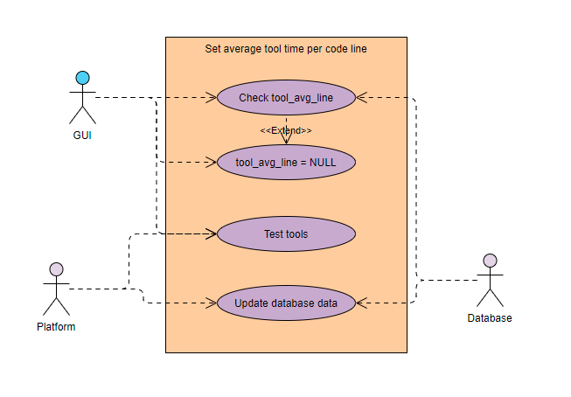

### 12.2.2 פונקציה לבדיקת קומפילציה –

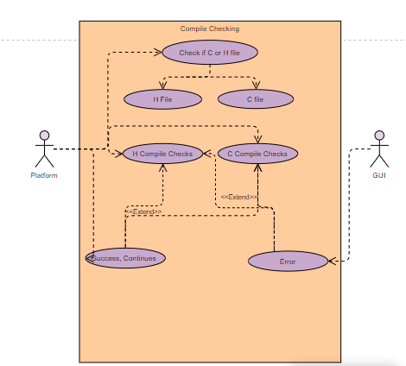

הפלטפורמה בודקת האם מדובר בקובץ C או H ולאחר מכן

### 12.2.3 פונקציה למיפוי המידע על כל הקוד ובניית הגייסון –

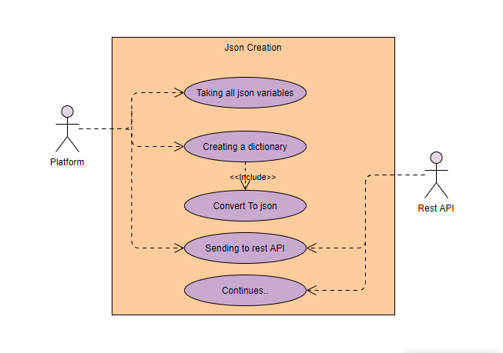

### 12.2.4 פונקצייה לסידור סדר הכלים בפרוטוקול –

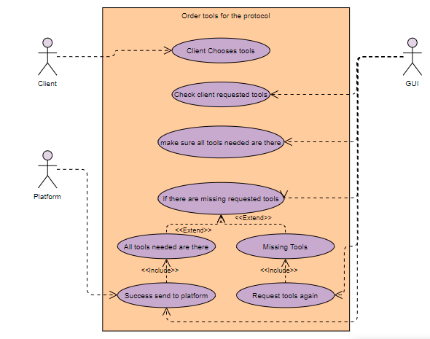

### 12.2.5 פונקציית חיפוש תבנית –

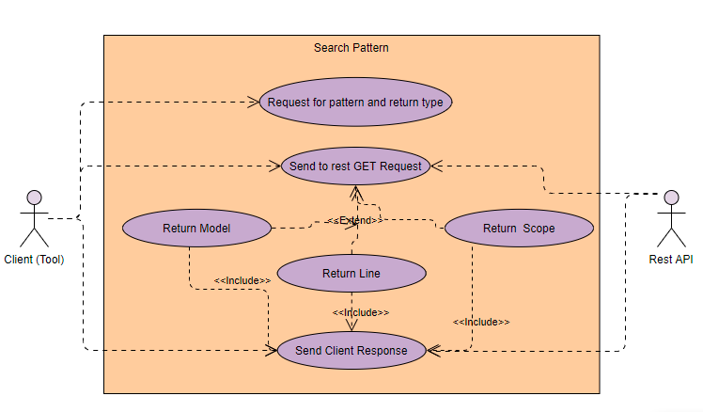

## 12.3 מבנה נתונים בהם השתמשתי -

Dictionary – Dictionary או בעברית מילון הוא מבנה נתונים מופשט המגדיר אוסף של מפתחות וערכים. המילון מורכב ממיפוי חד-ערכי בין **מפתח** (Key) ל**ערך**(Value) . הפעולה של מציאת הערך שמקושר למפתח מסוים נקראת **חיפוש** ולעיתים גם **שליפה,**) והיא הפעולה החשובה ביותר שמאפשר המילון. לדוגמה, ספר-טלפונים יכול להיות ממומש באמצעות מילון - מיפוי שמות של אנשים (מפתחות) אל מספרי הטלפון שלהם (ערכים). ישנם המון מילונים בפרויקט שלי.

יעילות להכנסת נתון במקרה הכי גרוע – O(n)

יעילות להוצאת נתון במקרה הכי גרוע – O(n)

יעילות לחיפוש נתון במקרה הכי גרוע - O(n)

לדוגמא למילון אחד - CallsFromThisFunction מילון זה בנוי ממילון שהמפתח שלו הוא String[6] והערך שלו הוא עוד מילון שהמפתח שלו הוא string והערך שלו הוא מערך של string.

הגדרה - Dictionary <string, Dictionary<string,string []>>

Hashtable – Hashtable או בעברית "טבלת גיבוב" היא מבנה נתונים מילוני כלומר יש לו ערך ומפתח כמו שיש למילון. הוא נותן גישה לערך באמצעות המפתח. המבנה הזזה עובד באמצעות הפיכת המפתח על ידי פונקציית הגיבוב למספר המייצג מיקום במערך שמפנה אל הרשומה המבוקשת. הפעולה העיקרית שבה היא תומכת ביעילות היא אחזור המידע מתוך מבנה הנתונים: בהינתן מפתח נתון (למשל שם של אדם), מצא את הרשומה המתאימה (למשל מספר הטלפון של אותו אדם).

יעילות להכנסת נתון במקרה הכי גרוע – O(1)

יעילות להוצאת נתון במקרה הכי גרוע – O(1)

יעילות לחיפוש נתון במקרה הכי גרוע - O(n)

דוגמא למבנה זה – השתמשתי בשביל פונקציית הגיבוב בMD5 והשתמשתי בטבלת גיבוב בשביל לשמור את כל המילים השמורות של הקוד “Keywords”.

הגדרה - Hashtable

ArrayList / Dynamic Array – מערך דינאמי או מערך גמיש בגודלו הוא מערך שניתן להוסיף ולהסיר ממנו איברים בכל זמן אפשרי.

יעילות להכנסת נתון במקרה הכי גרוע – O(n)

יעילות להוצאת נתון במקרה הכי גרוע – O(n)

יעילות לחיפוש נתון במקרה הכי גרוע - O(n)

דוגמא למבנה זה – מערך הכלים הוא דינאמי (הוא נוצר בפלטפורמה מיד לאחד ההתחברות עם הלקוח).

הגדרה – ArrayList

FunctionInfoJson – מבנה נתונים זה הוא מבנה נתונים שיצרתי. מבנה נתונים נוצר בכדי לאחסן את הנתונים לגבי הפונקציות בקוד שהפלטפורמה בודקת. מבנה נתונים זה הופך לגייסון אצל הRest API לפני שהוא שולח אותו לאחד הכלים.

דוגמא למבנה זה – את כל האחסון של דברים שקשורים למידע על פונקציה אני מאחסן בתוך מבנה נתונים זה.

הגדרה - FunctionInfoJson

CodeInfoJson – מבנה נתונים זה הוא מבנה נתונים שיצרתי. מבנה נתונים זה נוצר בכדי לאחסן את הנתונים שהפלטפורמה מכינה ושומרת על הקוד עצמו שהיא בודקת. מבנה נתונים גם כן הופך לגייסון אצל הRest API לפני שהוא שולח אותו לאחד הכלים.

דוגמא למבנה זה – כל האחסון שהפלטפורמה מארגנת לגבי הקוד עצמו נמצא במבנה נתונים של CodeInfoJson.

הגדרה - CodeInfoJson

ParameterType - מבנה נתונים זה הוא מבנה נתונים שיצרתי. מבנה נתונים זה נוצר בכדי לאחסן גם את שם הפרמטר וגם את סוג הפרמטר במשתנה אחד.

דוגמא למבנה זה – כל משתנה ששמרת על הקוד הנבדק בקוד נשמר במבנה נתונים זה כך יש גם גישה לשם הפרמטר וגם לסוג הפרמטר. הגדרה – ParameterType.

## 12.4 הקשרים בין היחידות השונות –

ישנם 3 מודולים מרכזיים בפרויקט : מודול השרת מודול הלקוח ומודול הDATABASE. כל אחד מהם מתפצל למודולים שונים העוסקים בפעולות שונות של המערכת. בצד השרת (פלטפורמה) יש מודול מרכזי המקושר אל הלקוח בעזרת SOCKET וממנו מתפצלים מודולים שונים (מהלקוח), מודול של ממשק משתמש, מודול של לקיחת נתונים מן מסד הנתונים וכמובן המודול של החיבור לפלטפורמה עצמה. המודול המרכזי בלקוח הוא שליחת הפרוטוקול אל הפלטפורמה (שרת) הוא מקבל קלטים לפי המשמש ושולח אותם ברגע לחיצה על CONNECT הישר אל השרת שם הוא מטפל בקובץ. גם לשרת וגם ללקוח יש קשר אל מסד הנתונים, כל אחד מהם משתמש במסד הנתונים לדברים טיפה שונים אבל לשניהם יש קשר ממשי אל מסד הנתונים והם חייבים אותו בכדי לעבוד. בצד השרת ישנם יותר מודולים והעבודה של השרת היא טיפול בקוד. המודולים המתפצלים מן השרת הם : מודול בדיקת הקוד, מודול אגירת המידע, מודול הRest API Handler, מודול הTools Handler, מודול הLogs, וכמובן מודול החיבור עם הלקוח. ברגע שהשרת מסיים את עבודתו (לאחר שהלקוח כבר שלח לו קוד לבדיקה) אז הוא מחזיר לו את התשובה בעזרת מודול החיבור עם הלקוח. השרת משתמש במסד הנתונים בכדי לקבל את הנתונים הממוצעים של הכלים לשורת קוד אחת. והלקוח (ממשק המשתמש) משתמש במסד הנתונים בשביל להביא את כל הנתונים הכלליים של הכלים בשביל שהלקוח יוכל לבחור עם איזה כלים הוא רוצה לבדוק את הקוד שלו ובאיזה כלים הוא בעצם רוצה להשתמש.

Server

Client

Database

## 12.5 עץ מודולים -

Tool Handling

Tools

Database service

Send and receive data from database

GUI / Client

Add Tools GUI

Platform

## 12.6 Use Case Diagram –

## 12.7 רשימת Use Cases –

**השמת זמן ממוצע לשורת קוד לכל כלי חדש –**

**הסבר**

**פונקציה לבדיקת קומפילציה –**

**הסבר**

**פונקציה למיפוי המידע על כל הקוד ובניית הגייסון –**

**הסבר**

**פונקצייה לסידור סדר הכלים בפרוטוקול –**

**הסבר**

**פונקציית חיפוש תבנית –**

**הסבר**

**Use Case Diagram –**

**הסבר**

## 12.8 תרשים UML –

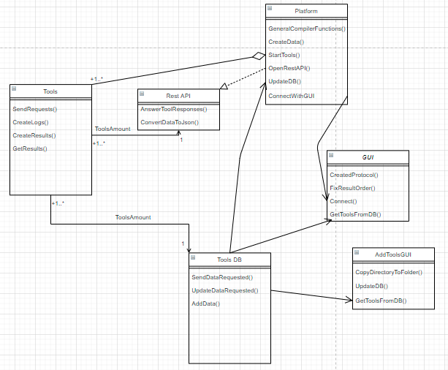

## 12.9 Design Class Diagram -

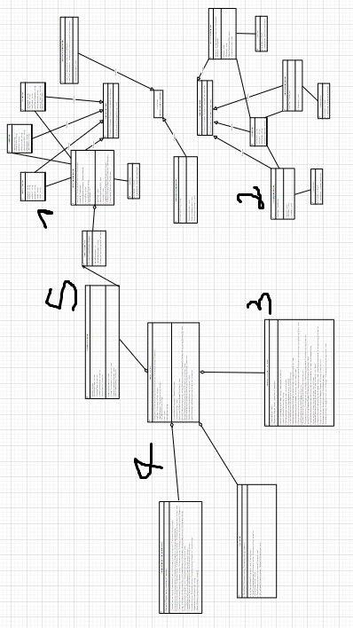

**דף 1**

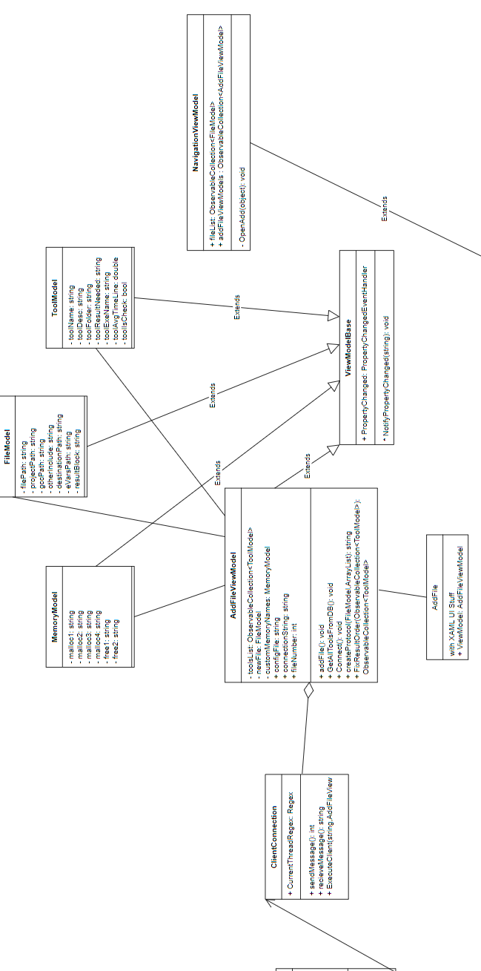

**דף 2**

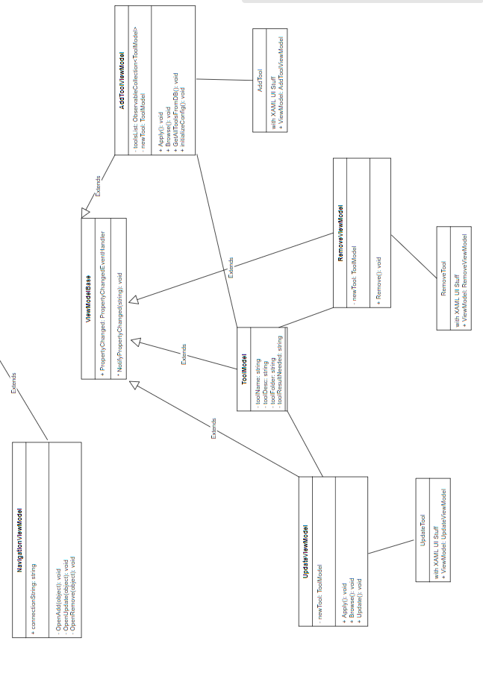

**דף 3**

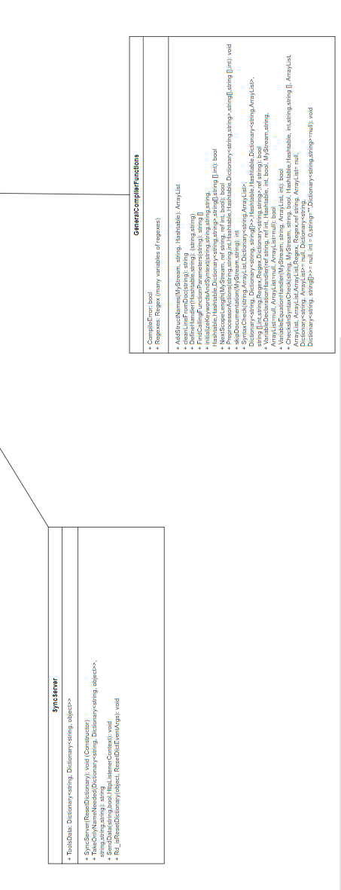

**דף 4**

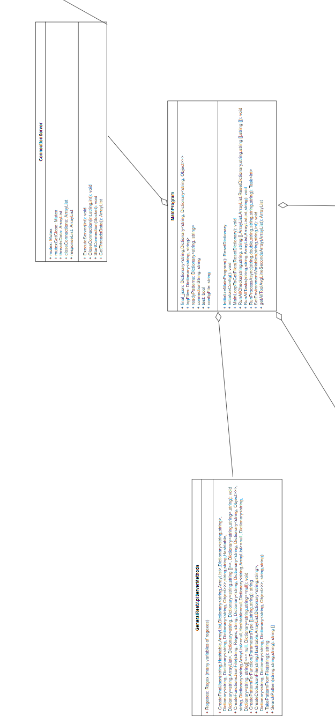

**דף 5**

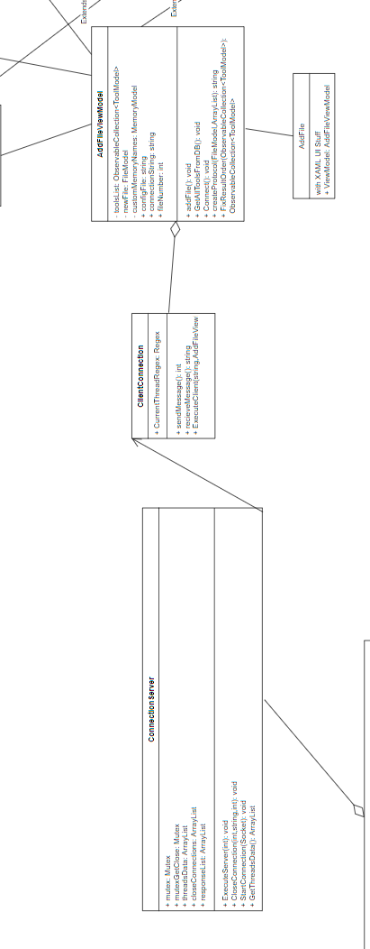

**לתצוגה יותר גדולה באינטרנט (מכיוון והתרשים גדול מאוד כאן ניתן לראות רק Preview בשביל המלא לחצו על הלינק) –** [**תרשים מלא**](http://tinyurl.com/2889d397)

## 12.10 תרשים מחלקות –

מוצג בסעיף 12.9

## 12.11 תיאור המחלקות המוצעות –

**Platform**

1. Connection To GUI חיבור לממשק המשתמש בכדי לקבל את הפרטים שהלקוח מילא בממשק המשתמש
2. Compile Module חלק הקומפילציה בפלטפורמה, הפלטפורמה בודקת בקובץ שינתן עם עזרה מהתיקיית פרויקט שניתנה לה גם כן וכו.. ובודקת האם יש שגיאות קומפילציה בקובץ שניתן לה. אם כן, היא תפסיק את החיבור עם הלקוח ותשלח את השגיאה. אם לא היא תמשיך הלאה.
3. Parsing Information בעצם החלק בו המערכת מפרסרת את האינפורמציה מהקובץ שהיא קיבלה.
4. Json creating אחראי על להכין את הJSON הגדול ברגע שכל המידע מוכן.
5. שליחת המידע לשרת הREST בכדי שיוכל להתחיל לשלוח מידע לכלים שצריכים.
6. Tool Start אחראי על הפעלת הכלים בזה אחר זה בצורה מתוזמנת לכל אפשרות של משתנה סביבה.
7. Log Creation לאחר שהפלטפורמה מריצה כלי הוא עלול להחזיר קובץ LOG ואת קובץ זה הפלטפורמה משרשרת לקובץ הלוג שהיא יצרה בעבור הקובץ הספציפי שהמשתמש נתן בכדי שבסוף יהיה קובץ LOG אחד מסודר.
8. Sending result שליחת התוצאה לממשק המשתמש.
9. Tool halt care אחראי לוודא שאין כלי שגורם לתקיעת המערכת בגלל שהחלק שלו לרוץ לא

הפסיק.

**קלט –**

הקלט של הפלטפורמה הוא בעצם הפרוטוקול שממשק המשתמש הראשי שולח לה לפני בדיקת קובץ מסויים. ראה סעיף – 11.5.

קלט נוסף הוא לקיחת נתונים ממסד הנתונים לגבי זמני הכלים.

**פלט –**

פלטי הפלטפורמה –

* הפלט העיקרי של הפלטפורמה הוא קובץ הלוג בו יש את תשובות הכלים, הקובץ מסודר לפי משתני מערכת בכך שקודם כל רואים את משתני המערכת ומיד אחר כך את הכלים ואז הפלטים של הכלים.
* פלט נוסף הוא הודעות המשתמש שהוא מספק. ראה סעיף 22.
* עדכון מסד הנתונים לגבי זמני הכלים (במצב בו מגדירים בפעם הראשונה את זמני הכלי).

**GUI**

1. אחראי לקבל את המידע מהלקוח (קובץ, תיקיית הפרויקט וכו..)
2. אחראי להביא את כל הכלים מהדטהבייס ולהציגם.
3. Connection To Platform אחראי להתחבר לפלטפורמה ולשלוח לה את המידע הנתון שקיבל מהלקוח וסידר.
4. אחראי על סדר הכלים. מכיוון וישנם כלים שצריכים תוצאות של כלים אחרים אז ממשק המשתמש מראש מסדר אותם בסדר הנכון כך שלא יהיה מצב בו כלי יופעל לפני שהכלי שהוא מסתמך עליו מופעל.
5. אחראי לקבל גם מידע מיוחד נוסף שהוא מילים מיוחדות לmalloc וFree במקרי הצורך.

**קלט –**

ישנם כמה קלטים שאת כולם המשתמש צריך להכניס לGUI, כולם מוסברים בסעיף בסעיף 16 תיאור המסכים.

קלט נוסף הוא קריאה ממסד הנתונים נתונים כלליים לגבי הכלים.

**פלט –**

הפלט של ממשק המשתמש הוא כל הודעות המשתמש שהפלטפורמה מחזירה לממשק המשתמש והוא מציג. ניתן לראות בסעיף 22.

**REST Api**

1. אחראי לבקש מהפלטפורמה את המידע שאגרה (JSON)
2. אחראי לטפל בפקודות של כלים שמבקשים ממנו דברים (GET) / שולחים לו דברים (POST) ושלוח Response כמו שצריך.
3. אחראי לדאוג לקבל תוצאה במקרה והכלי מבקש ממנו חיפוש Pattern.
4. דואג לשלוח לפלטפורמה קבצי LOG ולשמור קבצי תוצאה שהוא עלול לקבל מכלים.

**קלט –**

* בקשות הGET והPOST שנשלחים מהכלים אל הREST. ניתן לראות סעיף 26 (כיצד להשתמש בREST)
* קבלת הJSON הגדול מהפלטפורמה.

**פלט –**

* הResponses של הREST מהRequests של הכלים הם פלטים של הREST ניתן לראות סעיף 26 (כיצד להשתמש בREST)

**Tools**

1. דואגים כל אחד לנושא בו הוא עוסק (כל כלי מבצע דבר אחר).
2. עלולים לשלוח קבצי תוצאה וקבצי RESULT בחזרה לREST.

**קלט –**

* כתובת הקובץ.
* כתובת תיקיית היעד.
* משתני הסביבה הנוכחים.

**פלט –**

* הלוגים שהכלים שולחים לפלטפורמה והפלטפורמה מסדרת לפי משתני סביבה וכלים.
* אם לכלי יש תוצאה אז הוא שולח אותה לפלטפורמה וזה עוד פלט.

**Database**

1. עלול לקבל כלים חדשים במקרה או לקבל עדכונים של כלים במקרה ומישהו מוסיף או מעדכן כלי.

**קלט –**

* בקשת נתונים על זמני הכלים על ידי הפלטפורמה.
* בקשת נתונים כלליים על הכלים על ידי הGUI
* בקשת נתונים כלליים על הכלים על ידי הAddTools GUI

**פלט –**

* שליחת נתונים על זמני הכלים אל הפלטפורמה.
* שליחת נתונים כלליים על הכלים אל הGUI.
* שליחת נתונים כלליים על הכלים אל הAddTools GUI.

**AddTools GUI**

1. אחראי להביא מהדטהבייס ולהציג את כל הכלים מהדטהבייס.
2. אחראי לשלוח סקריפטים מתאימים לדטהבייס לעדכן / להוסיף / למחוק כלים מהדטהבייס.

**קלט –**

* ישנם כמה קלטים של ממשק משתמש זה, כולם מוכנסים על ידי המשתמש ומוסברים בסעיף 16 תיאור המסכים.
* קריאה ממסד הנתונים נתונים כללים לגבי הכלים.

**פלט -**

* הפלט של ממשק המשתמש הוא כל הודעות המשתמש שהפלטפורמה מחזירה לממשק המשתמש והוא מציג. ניתן לראות בסעיף 22.

# רכיבי ממשק –

**ממשק המשתמש הראשי -**

**ToolModel**

**סוג –** רכיב מודל הכלים.

**תכלית –** מטרתו להיות מבנה נתונים לאחסון כלי. הוא המודל במודל הMVVM (Model).

**קלט –** אין

**פלט –** אין

**מידע –** מכיל מידע על כלים ומאחסן את האינפורמציה שלהם כמבנה נתונים.

**פונקציות חשובות –** אין פונקציות (הוא רק מודל).

**FileModel**

**סוג –** רכיב מודל הקבצים.

**תכלית –** מטרתו להיות מבנה נתונים לאחסון קובץ.

**קלט –** אין

**פלט –** אין

**מידע –** מכיל מידע על קבצים ומאחסן את האינפורמציה שלהם כמבנה נתונים.

**פונקציות חשובות –** אין פונקציות (הוא רק מודל).

**MemoryModel**

**סוג –** רכיב מודל הזכרון.

**תכלית –** מטרתו להיות מבנה נתונים לאחסון זכרון. את כל הCustom Mallocs וFrees של המשתמש.

**קלט –** אין

**פלט –** אין

**מידע –** מכיל מידע על זכרון ומאחסן את האינפורמציה שלהם כמבנה נתונים.

**פונקציות חשובות –** אין פונקציות (הוא רק מודל).

**AddFileViewModel**

**סוג –** רכיב View Model של הוספת קובץ.

**תכלית –** מטרתו לדאוג לכל הView של הAddFile לעבוד כמו שצריך ולקשר את כל מה שצריך (Bind). לדאוג לכל הCommands ולכל החלקים שהם לא גרפים בקוד.

**קלט –** אין

**פלט –** אין

**מידע –** לא מכיל מידע

**פונקציות חשובות –**

GetAllToolsFromDB – מטרתה של הפונקציה היא לקחת את כל הכלים ממסד הנתונים ולהביא אותם לתכנה ולסדר אותם במערך הכלים ובעצם להכניס כל כלי לתוך מודל משל עצמו.

CreateProtocol – מטרתה של הפונקציה היא לסדר את הפרוקוטול שהפלטפורמה מקבלת לפני השליחה בסוקט.

Connect – לקיחת הפרוטוקול ולהשתמש בClientConnection בשביל לשלוח את הפרוטוקול אל הפלטפורמה להתחלת בדיקת הקובץ.

**NavigationViewModel**

**סוג –** רכיב View Model של ניווט בממשק המשתמש.

**תכלית –** מטרתו לדאוג לכל הניווטים בין כל הViews בממשק המשתמש (מעבר בין מסכים).

**קלט –** אין

**פלט –** אין

**מידע –** לא מכיל מידע

**פונקציות חשובות –**

OpenAdd – מעבר למסך הAdd (AddView)

**ViewModelBase**

**סוג –** רכיב View Model אב שממנו כל הViewModels וה-Models יורשים.

**תכלית –** מטרתו לדאוג לכל הפונקציות שכל הViewModels וה-Models צריכים.

**קלט –** אין

**פלט –** אין

**מידע –** לא מכיל מידע

**פונקציות חשובות –**

NotifyPropertyChanged – פונקציה זו היא פונקציה הכרחית בכל MVVM מסוג WPF פונקציה זו גורמת לעדכון כל פעם של שדה אחר לפי הצורך.

**AddFile**

**סוג –** רכיב View שאחראי על כל המסכים של Add File. פקודותיו וכו נמצאים בAddFileViewModel

**תכלית –** מטרתו לדאוג לכל עניין הגרפיקה בהוספת קובץ.

**קלט –**

FilePath,Project Path,GCC Patch, OtherInclude Path,Environment Variable Path,Destination Path, 4 CustomMallocs,2 Custom Frees,Tool Choose.

הסבר נוסף על הקלטים נמצא בסעיף 16

**פלט –** הסבר על כל הפלטים נמצא בסעיף 22

**מידע –** לא מכיל מידע

**פונקציות חשובות –**

XAML ולכן אין פונקציות ממשיות.

**ClientConnection**

**סוג –** קלאס בכדי לשלוח הודעות לפלטפורמה (שרת).

**תכלית –** מטרתו לדאוג לכל עניין התקשורת עם הפלטפורמה בתוכנה.

**קלט –** אין

**פלט –** אין

**מידע –** לא מכיל מידע

**פונקציות חשובות –**

ExecuteClient – מפעיל את הקליינט ופותח סוקט עם השרת.

sendMessege – שולח הודעה אל השרת

receiveMessage – מקבל הודעה מן השרת (wait).

**ממשק המשתמש להוספת כלים -**

**ToolModel**

**סוג –** רכיב מודל הכלים.

**תכלית –** מטרתו להיות מבנה נתונים לאחסון כלי. הוא המודל במודל הMVVM (Model).

**קלט –** אין

**פלט –** אין

**מידע –** מכיל מידע על כלים ומאחסן את האינפורמציה שלהם כמבנה נתונים.

**פונקציות חשובות –** אין פונקציות (הוא רק מודל). (לממשק המשתמש הראשי וממש המשתמש הזה יש ToolModel טיפה שונה. זה לא אותו הקלאס)

**AddToolViewModel**

**סוג –** רכיב View Model של הוספת כלי.

**תכלית –** מטרתו לדאוג לכל הView של הAddTool לעבוד כמו שצריך ולקשר את כל מה שצריך (Bind). לדאוג לכל הCommands ולכל החלקים שהם לא גרפים בקוד.

**קלט –** אין

**פלט –** אין

**מידע –** לא מכיל מידע

**פונקציות חשובות –**

GetAllToolsFromDB – מטרתה של הפונקציה היא לקחת את כל הכלים ממסד הנתונים ולהביא אותם לתכנה ולסדר אותם במערך הכלים ובעצם להכניס כל כלי לתוך מודל משל עצמו.

InitializeConfig – מטרתה של הפונקציה היא לקחת את הקובץ של הקונפיג ולסדר את כל הדברים שרשומים בקונפיג כברירת המחדל.

**UpdateViewModel**

**סוג –** רכיב View Model של עדכון כלי.

**תכלית –** מטרתו לדאוג לכל הView של הUpdateTool לעבוד כמו שצריך ולקשר את כל מה שצריך (Bind). לדאוג לכל הCommands ולכל החלקים שהם לא גרפים בקוד.

**קלט –** אין

**פלט –** אין

**מידע –** לא מכיל מידע

**פונקציות חשובות –**

Update – מטרתה של הפונקציה היא לקחת את הנתונים שהמשתמש הכניס לתוך המודל דרך הView ולעדכן אותם בדטהבייס.

**RemoveViewModel**

**סוג –** רכיב View Model של מחיקת כלי.

**תכלית –** מטרתו לדאוג לכל הView של הRemoveTool לעבוד כמו שצריך ולקשר את כל מה שצריך (Bind). לדאוג לכל הCommands ולכל החלקים שהם לא גרפים בקוד.

**קלט –** אין

**פלט –** אין

**מידע –** לא מכיל מידע

**פונקציות חשובות –**

Remove – מטרתה של הפונקציה היא למחוק לוגית את הכלי שנדרש למחוק. ולעדכן את זה במסד הנתונים.

**NavigationViewModel**

**סוג –** רכיב View Model של ניווט בממשק המשתמש להוספת הכלים.

**תכלית –** מטרתו לדאוג לכל הניווטים בין כל הViews בממשק המשתמש להוספת הכלים (מעבר בין מסכים).

**קלט –** אין

**פלט –** אין

**מידע –** לא מכיל מידע

**פונקציות חשובות –**

OpenAdd – מעבר למסך הAdd (AddView)

OpenRemove – מעבר למסך הRemove (RemoveView)

OpenUpdate – מעבר למסך הUpdate (UpdateView)

**ViewModelBase**

**סוג –** רכיב View Model אב שממנו כל הViewModels וה-Models יורשים.

**תכלית –** מטרתו לדאוג לכל הפונקציות שכל הViewModels וה-Models צריכים.

**קלט –** אין

**פלט –** אין

**מידע –** לא מכיל מידע

**פונקציות חשובות –**

NotifyPropertyChanged – פונקציה זו היא פונקציה הכרחית בכל MVVM מסוג WPF פונקציה זו גורמת לעדכון כל פעם של שדה אחר לפי הצורך.

**AddTool**

**סוג –** רכיב View שאחראי על כל המסכים של Add Tool. פקודותיו וכו נמצאים בAddToolViewModel

**תכלית –** מטרתו לדאוג לכל עניין הגרפיקה בהוספת כלי.

**קלט –**

ToolName,Tool Description, Tool Folder, Tool Result

הסבר נוסף על הקלטים נמצא בסעיף 16

**פלט –** הסבר על כל הפלטים נמצא בסעיף 22

**מידע –** לא מכיל מידע

**פונקציות חשובות –**

XAML ולכן אין פונקציות ממשיות.

**RemoveTool**

**סוג –** רכיב View שאחראי על כל המסכים של Remove Tool. פקודותיו וכו נמצאים בRemoveViewModel

**תכלית –** מטרתו לדאוג לכל עניין הגרפיקה בהסרת כלי.

**קלט –**

ToolName

הסבר נוסף על הקלטים נמצא בסעיף 16

**פלט –** הסבר על כל הפלטים נמצא בסעיף 22

**מידע –** לא מכיל מידע

**פונקציות חשובות –**

XAML ולכן אין פונקציות ממשיות.

**UpdateTool**

**סוג –** רכיב View שאחראי על כל המסכים של Update Tool. פקודותיו וכו נמצאים בUpdateViewModel

**תכלית –** מטרתו לדאוג לכל עניין הגרפיקה בעדכון כלי.

**קלט –**

ToolName, Tool Folder

הסבר נוסף על הקלטים נמצא בסעיף 16

**פלט –** הסבר על כל הפלטים נמצא בסעיף 22

**מידע –** לא מכיל מידע

**פונקציות חשובות –**

XAML ולכן אין פונקציות ממשיות.

# ארכיטקטורת המערכת –

המערכת מורכבת מ-4 רכיבים עיקריים –

* פלטפורמה – הפלטפורמה אחראית על כל עניין בדיקת הקוד אגירת המידע הפעלת REST תקשורת עם הGUI ועוד..
* אפליקציה של המשתמש קצה – אפליקציית WPF אשר מתקשרת עם מסד הנתונים ועם הפלטפורמה.
* מסד הנתונים – מסד נתונים שמכיל בתוכו את כל הכלים וכל פרטי הכלים ומתקשר עם חלק מרכיבי.
* אפליקציית הוספת כלים – אפליקציית WPF אשר מתקשרת עם מסד הנתונים מוסיפה ועורכת כלים.

Platform

GUI

AddTools GUI

Database

## 

## 14.2 תיכון מפורט –

המערכת מורכבת מ3 אפליקציות עיקריות.

2 אפליקציות של משתמשי קצה -

* האפליקציית הראשית של המשתמש הקלאסי – אפליקציה מסוג WPF C# אשר מורכבת ממספר שכבות ומודולים עיקריים. המערכת בנויה במודל השכבות –
* שכבת התקשורת – שכבה אשר אחראית לתקשורת עם הפלטפורמה באמצעות Socket TCP לפי פרוטוקול TCP/IP וההודעה עצמה היא לפי הפרוטוקול שיצרתי בעצמי (ניתן לראות בסעיף 11.5) ובנוסף הוא מתקשר עם מסד הנתונים.
* שכבה לוגית - האחראית על חיבור בין שכבה הגרפית ותקשורת על מנת ליצור decoupling בקוד. הורדת צימוד הקוד, תאפשר בעתיד להחליף מנוע מסד נתונים מבלי צורך בהתערבות בשכבת הגרפית.
* שכבה גרפית - האחראית למסכי המערכת.  
  השכבה מדברת עם מחלקות של שכבה הלוגית. בנוסף השכבה מכילה בתוכה את UI Logic.
* אפליקציה להוספת כלים – אפליקציה מסוג WPF C# אשר מורכבת ממספר שכבות ומודולים עיקריים. המערכת בנויה במודל השכבות –
* שכבת התקשורת – שכבה אשר אחראית לתקשורת עם מסד הנתונים.
* שכבה לוגית – האחראית על חיבור בין השכבה הגרפית והתקשורת על מנת ליצור decoupling בקוד. בנוסף במקרה של הוספת כלי היא דואגת להעביר את התיקייה שלו וכל הדברים ההכרחיים לתיקיית הTools Exe. בנוסף היא מארגנת את כל הקישוריות בין מסד הנתונים לממשק המשתמש הזה.
* שכבה גרפית – האחראית למסכי המערכת. השכבה מדברת עם מחלקות של השכבה הלוגית. בנוסף השכבה מכילה בתוכה את UI Logic.
* שרת הRest API – אפליקצייה מסוג Web Service Application. האפליקציה מורכבת ממספר חלקים עיקריים –
* שכבת התקשורת – שכבה אשר אחראית על הREST API עצמו שעובד על גבי פרוטוקול HTTP. היא מטפלת בכל עניין העברת המידע בין שליחת Response וקבלת Requests.
* שכבה לוגית – שכבה שמבצעת את החלק הלוגי של הREST ואת צד השרת. השכבה מפרסרת את כל בקשות הכלי ושולחת תשובות בהתאמה. בנוסף ישנם פעולות לטיפול בREST.

## 14.3 חלופות לתיכון המערכת –

לא הועלו חלופות לתיכון במערכת מכיוון שהתוכנה מוכנה להוספת ניתוחים שונים במקרה הצורך. הוספת כלים חדשים עדכון מחיקה ועוד.. החזרת ממצאים בצורה נוחה למשתמש.

# תיאור התוכנה -

**שפות תכנות –**

**C#** היא שפת תכנות עילית מרובת-פרדיגמות[7], מונחית עצמים בעיקרה, המשלבת רעיונות כמו טיפוסיות חזקה, אימפרטיביות, הצהרתיות, פונקציונליות, פרוצדורליות וגנריות. השפה פותחה על ידי "מיקרוסופט" בשנת 2000 כחלק מפרויקט דוט נט ותוקננה בשנים 2005 ו-2006 על ידי ארגון התקינה [8]Ecma .

**SQL** **-** SQL קיצור של Structured Query Language היא שפת מחשב הצהרתית לטיפול ועיבוד מידע בבסיסי נתונים יחסיים, שפותחה על ידי, והתבססה במקור על אלגברה רלציונית השפה מאפשרת שליפת נתונים ועדכונם ויצירת טבלה ושינויה. או בקיצור הDatabase שלי.

**סביבת עבודה –**

**SQL Server –** שרת הSQL שלי הוא בנוי על Microsoft SQL Server שזו היא מערכת לניהול בסיס נתונים במודל היחסי של חברת מיקרוסופט. שפת הפיתוח שבאמצעותה מועברות הפקודות למערכת על ידי כתיבת פקודות או שימוש בממשק גרפי ששולח פקודות השפה הזו היא SQL.

**SQL Server Management Studio –** זוהי סביבת עבודה של מייקרוסופט גם כן, בה ניתן להשתמש בSQL Server שהסברתי וזה בעצם ממשק משתמש לכתיבת שאילתות יצירת טבלאות ועוד.. בעצם דרך קלה ליצור טבלאות ודטהבייסים בSQL.

**Visual Studio –** סביבת פיתוח מבית חברת מיקרוסופט, המאפשרת למתכנתים לפתח תוכניות מחשב ואתרי אינטרנט אינטראקטיביים. היא מיועדת לפיתוח יישומים עבור סביבות היא מיועדת לפיתוח יישומים עבור סביבות [9]Win32 ואפליקציות של Windows 10.

שפות תכנות שמגיעות כברירת מחדל בויזואל סטודיו –

* TypeScript
* C,C++
* C#

**.Net -**  היא שכבת תוכנה של מיקרוסופט שבאמצעותה מקודדות ומורצות תוכנות אחרות. שכבה זו מספקת לתוכנות שרצות מעליה סט כלים ושירותים כגון: ניהול זיכרון, שליטה בהתקני קלט/פלט, הצפנת הודעות וכולי, כך שהמתכנתים אינם צריכים לכתוב ספריות עזר המספקות שירותים אלה, אלא רק את הלוגיקה העיקרית של התוכנה.

**WPF - Windows Presentation Foundation** בקיצור WPF הוא מודל וכלי פיתוח תוכנה מבית מיקרוסופט למערכת ההפעלה חלונות, עם דגש על עיצוב גרפי מתקדם של ממשק המשתמש. WPF החל דרכו תחת שם הקוד Avalon, פורסם במגזין MSDN[10]  בסוף 2004, הושק ב-2006 ויועד לשילוב במערכת ההפעלה שנקראה בשם הקוד Longhorn ונודעה לאחר מכן בשמה ויסטה. המודל הושק כחלק מפלטפורמת ‎.NET 3 החל מחבילת הפיתוח ויז'ואל סטודיו.

# תיאור מסכים –

**ממשק משתמש ראשי -**

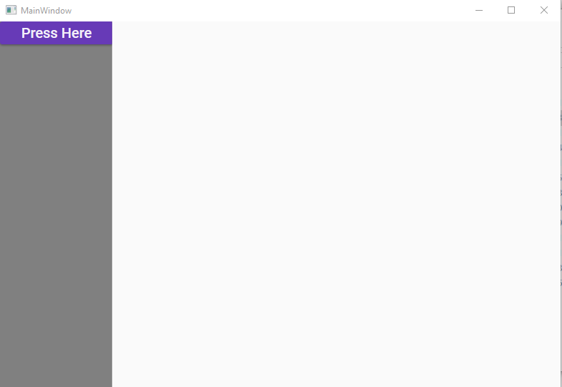

זהו הדף הראשי לממשק המשתמש של הפעלת התוכנה לבדיקת קודים בסי (Static Analysis Platform) שעליו מוסיפים קבצים לבדיקה.

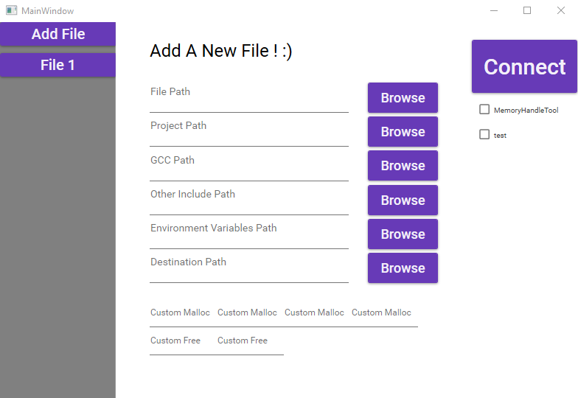

זה הדף שמגיעים אליו לאחר שלוחצים על Add File פה צריך להקיש את הנתונים שמבקשים ולאחר מכן ללחוץ על Connect.

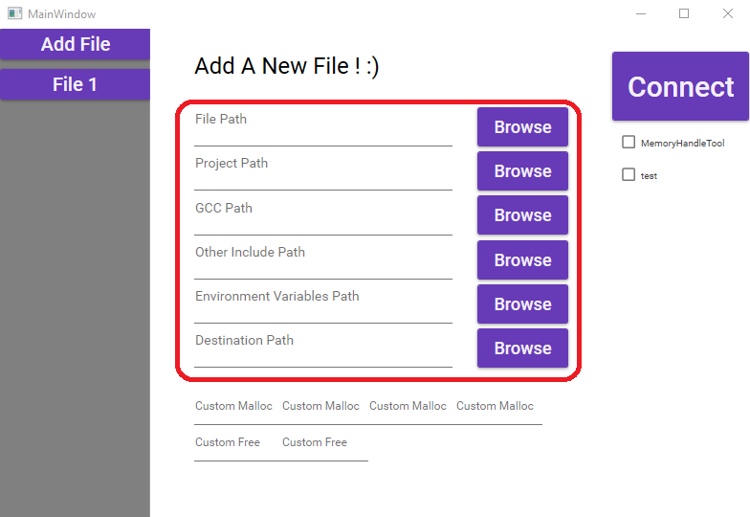

בריבוע שמסומן באדום צריך לרשום –

1. File Path - הכתובת של הקובץ שאותו רוצים לבדוק בשפת C כמובן.
2. Project Path – הכתובת של התיקייה של הפרוייקט.
3. GCC Path – כתובת הCompiler GCC.
4. Other Include Path – בעת הצורך אם יש ספרייה או תיקייה נוספת שקשורה לפרויקט ניתן להוסיף אותה בכתובת זו.
5. Environment Variables Path – משתני המערכת של הקוד. אם אין ניתן ליצור קובץ טקסט ריק והתוכנה לבד תבין שאין משתני מערכת. אם יש נתן לכתוב אותם ככה :

#define >evar1<

#define <evar2>

1. Destination Path – אם יש כלי שמחזיר קובץ אז הוא יחזיר את הקובץ לאותה תיקייה שהוספתם שם.

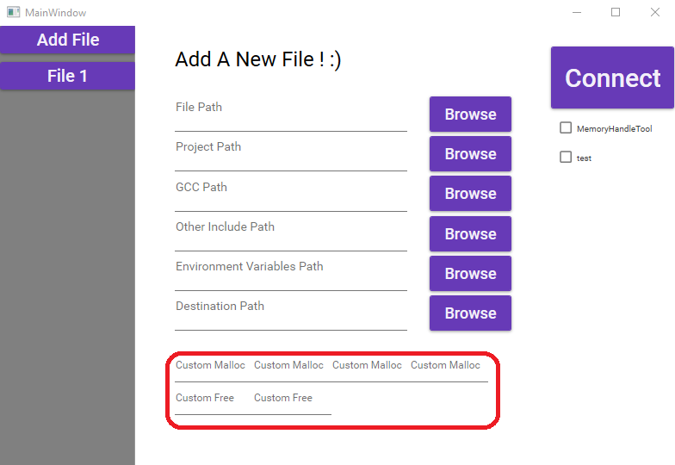

בריבוע שמסומן באדום ניתן לרשום –

1. Custom Mallocs – אם משתמשים באיזושהי תיקייה מיוחדת של מאלוקים אז ניתן לרשום פה את הCustom Malloc.
2. Custom Frees – אם משתמשים בתיקייה מיוחדת לFree אז ניתן להוסיף את השם של הפעולות שהם Custom Frees.

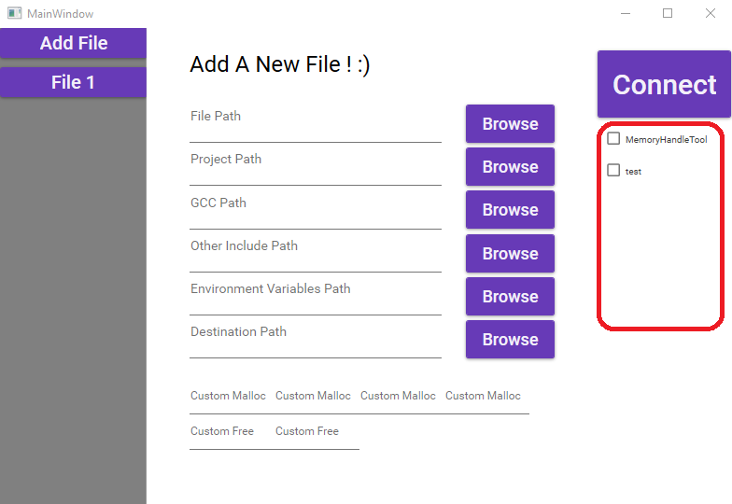

בריבוע שמסומן באדום ניתן לסמן את הכלים שתרצו. אם ישנו כלי שדורש כלי אחר הוא יבקש מכם גם את הכללי שחייב בשביל להפעיל את הכלי שרציתם.

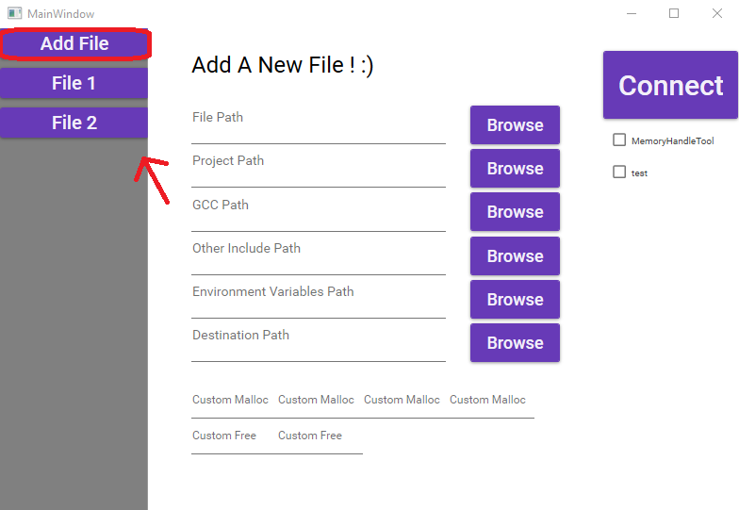

ניתן ללחוץ על Add File בכדי להוסיף עוד קובץ לבדיקה כמו שניתן לראות בתמונה.

כמו שניתן לראות ברגע שיש 5 קבצים לא ניתן להוסיף עוד בלחיצת כפתור הAdd File

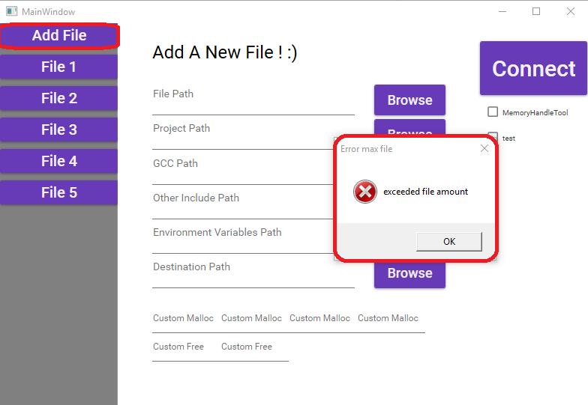

**ממשק משתמש להוספת כלים –**

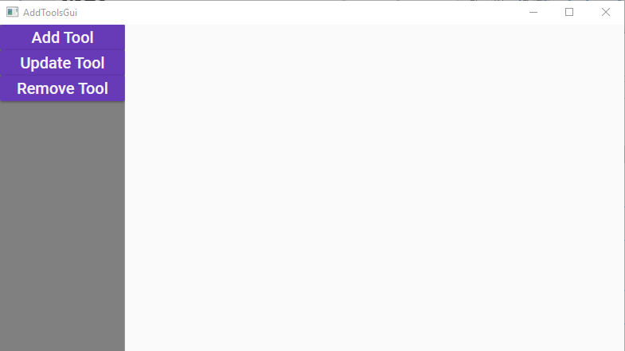

זהו הדף הראשי של ממשק המשתמש להוספת, עריכת או מחיקת כלי מהדטהבייס.

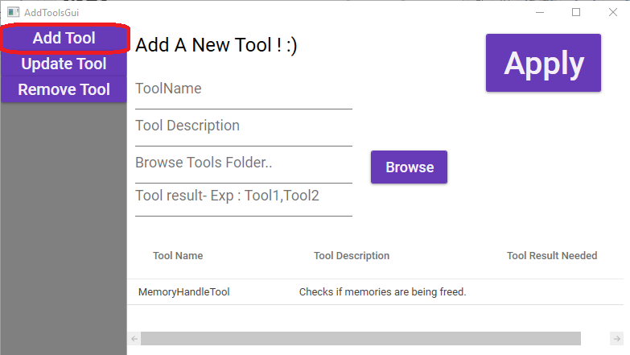

לאחר לחיצה על כפתור הAdd Tool יופיע מסך זה, עליו אסביר בדף הבא על כל מקטע.

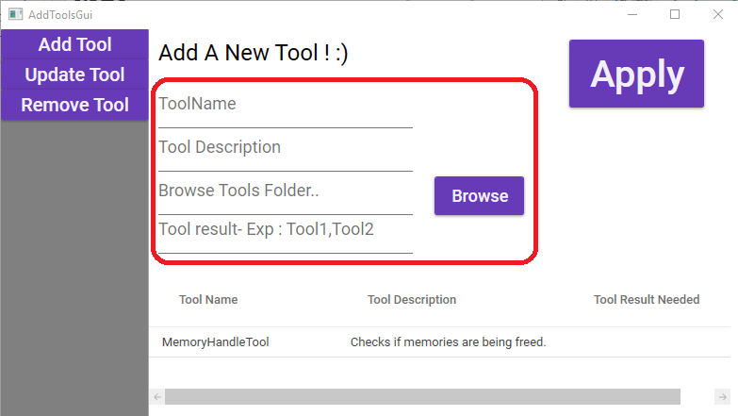

במקטע זה יש לרשום –

1. ToolName – פה יש לרשום את שם הכלי.
2. Tool Description – פה יש לרשום את תיאור הכלי (מה הוא עושה, כמה זמן הוא לוקח וכולי..)
3. Browse Tools Folder – לוחצים על כפתור הBrowse ומביאים את התיקייה של הכלי. בתיקייה צריך להיות –
4. קובץ הרצה מסויים.
5. סקריפט קובץ טקסט להרצה.
6. כל שאר הדברים שהכלי צריך בכדי לפעול.
7. Tool Result – אם הכלי צריך תוצאה של כלי אחר אז צריך לציין זאת בשדה זה את השם של הכלי שאותו צריך. אם צריך יותר מאחר אז פסיקים ביניהם כמו שרשום בדוגמא שם – Tool1,Tool2.

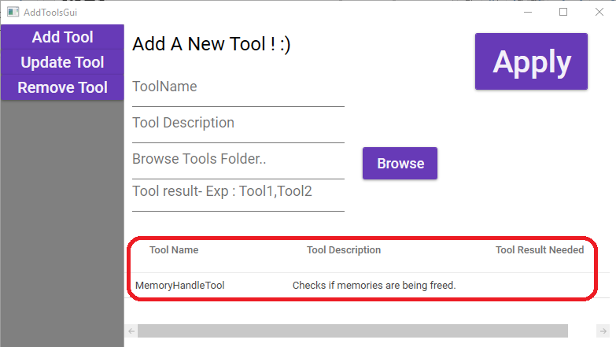

היכן שמסומן בצבע אדום ניתן לראות את כל הכלים שנמצאים במסד הנתונים. לפי איזור זה ניתן לבחור את הכלים שהכלי שלכם צריך בכך שרשום את השם שלהם וההסבר קטן על הכלי כך שתוכלו להבין על איזה כלי מדובר. ואז פשוט מעתיקים את ToolName לTool Result וזה הכל. אם רוצים כמה כלים צריך להוסיף פסיק בין לבין כמו הנאמר למעלה.

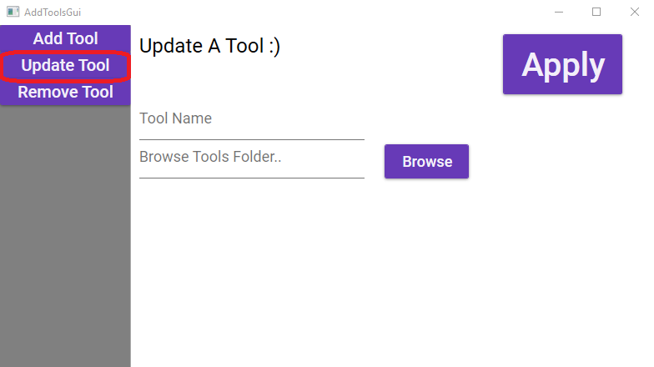

לאחר לחיצה על כפתור הUpdate Tool יופיע מסך זה.

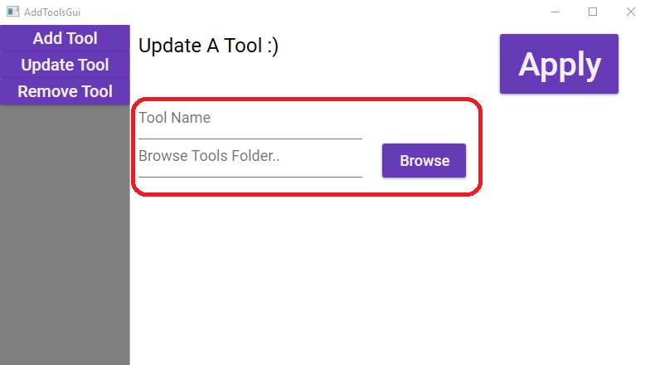

במקטע זה יש לרשום –

1. Tool Name – שם הכלי שרוצים לעדכן.

2. Browse Tools Folder – התיקייה החדשה לכלי אותו אתם רוצים לעדכן.

לאחר לחיצת הכפתור Remove Tool יופיע מסך זה .

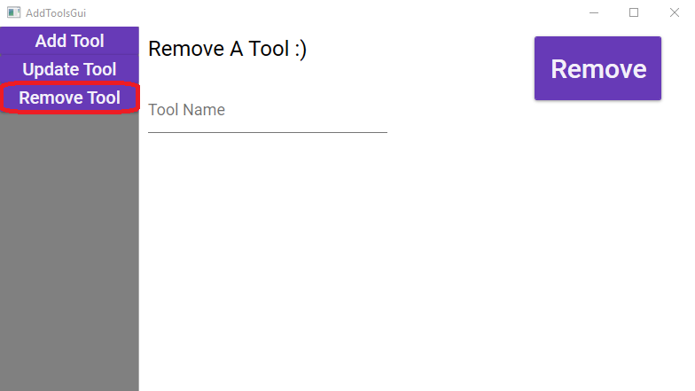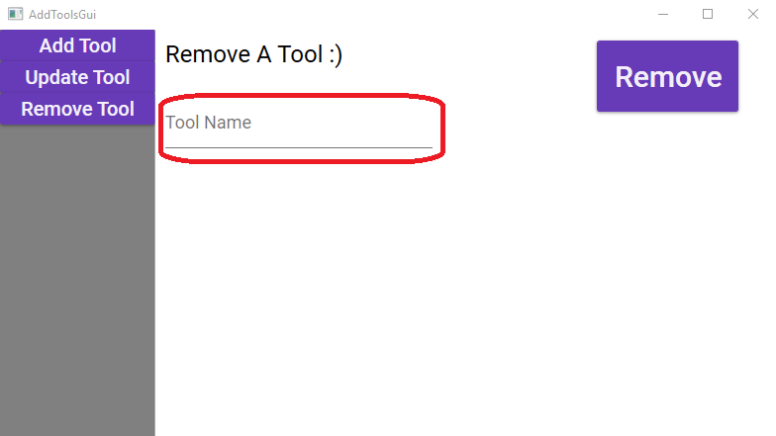

בצג זה בשדה המסומן באדום יש לרשום את שם הכלי שרוצים למחוק בToolName לוחצים על הכפתור Remove והכלי הופך ללא זמין. (מחיקה לוגית).

# היררכית המסכים –

**היררכית מסכים של ממשק המשתמש הראשי -**

Main GUI

Add File Page

Files

**היררכית מסכים של ממשק המשתמש של הוספת, עדכון ומחיקת כלים –**

Tools GUI

Add

Update

Remove

# 22. הודעות למשתמש –

**הודעות מממשק המשתמש הראשי –**

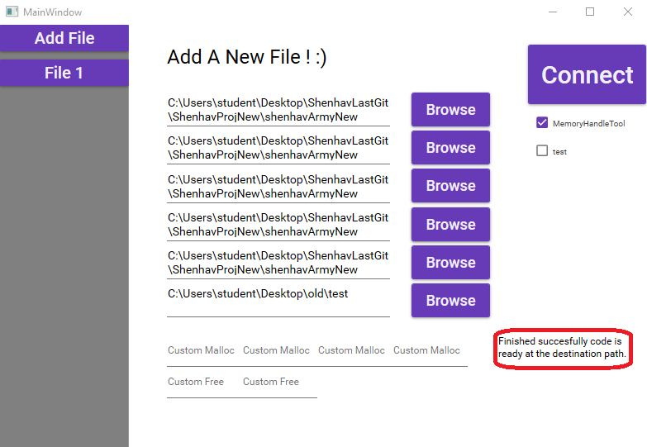

באיזור המסומן באדום מופיעות כל ההודעות של ממשק המשתמש הראשי.

**להלן ההודעות שניתן לקבל –**

**הצלחה –** “Finished successfully code is ready at the destination path”. – זה בעצם אומר שהבדיקה עברה בהצלחה והקובץ הסופי נמצא בתיקיית הפרויקט. אם ישנו כלי שמחזיר ממש תוצאה אז התוצאה תמצא בDestination Path שנתתם. למשל בדוגמא זו ב –

C:\Users\student\Desktop\old\test

**Errors –** להלן רשימת הErrors האפשריים –

**Compilation Errors –**

1. you have used the same name for multiple variables in row <row> name <name> - בעצם הכוונה היא שבקוד שנתת לבדיקה היו כמה משתנים באותו הScope עם אותו השם ודבר זה גרם לשגיאת קומפילציה.
2. Types of both variables are different in row : <row> - ישנם 2 משתנים ששווים אחד לשני בשורה – row והסוג משתנה שלהם לא שווה לדוגמא : משתנה מסוג int שהשוו אותו למשתנה מסוג string.
3. There is no parameter named <name> in row : <row> - ישנה השוואה בין משתנים בשורה row אך אחד מהמשתנים הללו לא קיים ולכן יש שגיאת קומפילציה
4. Endif did not close correctly – ישנו if# מסויים בקוד (#if #ifndef etc..) בקוד שלא נסגר כמו שצריך כלומר כנראה שלא היה לו #endif וזה גורם לבעיה.
5. Bad scoping in function in row <row> error message = <error> - יש בעיה בscopes בקוד בשורה row כלומר יש יותר מידי סוגרים או יותר מידי פותחים וזה גורם לשגיאת קומפילציה.
6. You have used the same name for multiple variables in row <row>. Name - <name> - השתמשת באותו השם לכמה משתנים בשורה row השם ששומש כמה פעמים הוא – name.

**System Errors –**

1. Failed inserting to DB <error> - התוכנה נתקלה בבעיה ולא הצליחה להכניס את הפרטים למסד הנתונים. ניתן גם לראות את התקלה המלאה - <error>.
2. ERROR Creating final json <error> - בתוכנה נתקלה בבעיה ולא הצליחה לבנות את הJSON הסופי. את התקלה המלאה ניתן לראות איפה שרשום <error>.
3. Couldn’t find configFile or missed one of the Files. – בפעולה שנקראת InitializeTestFile יש קינפוג של כל הכתובות בקוד. אם אחד מהכתובות לא נמצא הארור הזה קורה. במצב כזה צריך להשיג את הקבצים שצריך. כי כנראה שמסיבה כלשהי הם לא נמצאים.
4. Entered an error <error> - תקלה שלא ברור למה היא קרתה. ניתן לראות את התקלה ב<error>

**Client Errors –**

1. Picked tools without delivering them the tools they need. Please pick again. – זה לא באמת שגיאה זה בעצם מצב בו המשתמש בחר כלים אבל לא לקח בנוסף את הכלים שהכלי שהוא לקח משתמש בהם. כלומר לכלי יש ToolResult מסוים שאין אליו התייחסות כי הוא לא בחר גם את הכלים שנמצאים שם. הוא פשוט יצטרך לבחור שוב וללחוץ עוד פעם Connect.
2. Please Enter at least one tool. – שום כלים לא נוספו ולכן לתוכנה אין מה לרוץ. ישנה אפשרות פשוט ללחוץ שוב על אחד הכלים שרוצים ואז להפעיל את התוכנה.

**הודעות מממשק המשתמש לטיפול בכלים במסך Add Tool –**

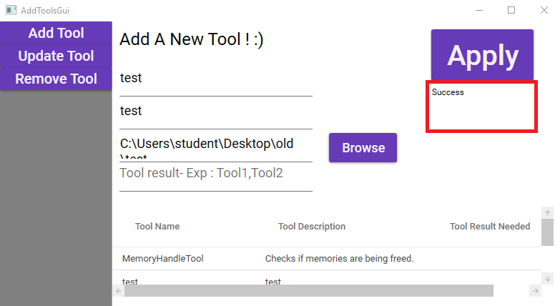

באיזור המסומן באדום מופיעות כל ההודעות של ממשק המשתמש לטיפול בכלים.

**להלן ההודעות שניתן לקבל –**

**הצלחה –** Success – הכלי נוסף בהצלחה מרגע זה ניתן להשתמש בכלי בפלטפורמה.

**Errors –**

**System Errors –**

1. Couldn’t find AddToolConfigFile or missed one of the Files – לא נמצא הקונפיג או אחד הקבצים שנמצאים בתוך הקובץ לתיקון תקלה זו צריך לשים לב שכל הקבצים נמצאים במקומם.
2. Error in database insertion, error = <error> – תקלה מסוימת שבגללה לא ניתן להכניס למסד הנתונים נתונים חדשים. ניתן לראות את התקלה המלאה ב<error> .

**הודעות מממשק המשתמש לטיפול בכלים במסך Update Tool –**

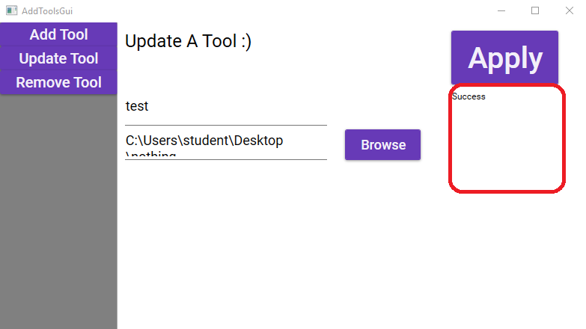

באיזור המסומן באדום מופיעות כל ההודעות של ממשק המשתמש לטיפול בכלים.

**להלן ההודעות שניתן לקבל –**

**הצלחה –** Success – הכלי התעדכן בהצלחה וכעת ניתן להשתמש בו

**Errors –**

**System Errors –**

1. Error in updating database, error = <error> - תקלה מסוימת שבגללה לא ניתן לעדכן את מסד הנתונים נתונים חדשים. ניתן לראות את התקלה המלאה ב<error> .

**הודעות מממשק המשתמש לטיפול בכלים במסך Remove Tool –**

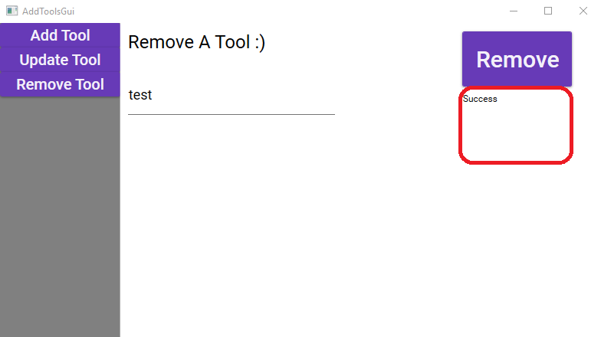

באיזור המסומן באדום מופיעות כל ההודעות של ממשק המשתמש לטיפול בכלים.

**להלן ההודעות שניתן לקבל –**

**הצלחה –** Success – הכלי נמחק בהצלחה בצורה לוגית זאת אומרת עדיין נמצא במסד הנתונים אך לא ניתן לשימוש.

**Errors –**

**System Errors –**

1. Error in updating database, error = <error> - תקלה מסוימת שבגללה לא ניתן לעדכן את מסד הנתונים נתונים חדשים. ניתן לראות את התקלה המלאה ב<error> .

# 23. ממשק המשתמש –

ראה סעיפים 16-21 שם מוסבר ממשק המשתמש.

# 24. קוד התוכנית –

## 24.1 קלט –

## 24.2 פלט –

## 24.3 פונקציות עיקריות בפרויקט –

### 24.3.1 השמת זמן ממוצע לשורת קוד לכל כלי חדש –

במסד הנתונים ישנו שדה הנקרא tool_avg_line משמעותו של שדה זה הוא כמות האלפיות שלוקח לבדיקת שורת קוד בעזרת אותו כלי. ברגע שממשק המשתמש נפתח הוא מוודא שאין כלים שיש להםNULL בערך הtool_avg_line אם יש להם NULL כלומר אין ערך אז הממשק מבצע בעצמו בדיקת TEST. הוא שולח את הפרוטוקול הרגיל שנשלח לפלטפורמה בתוספת לסיום של <x>,test ואז הפלטפורמה מבינה שזהו בדיקת avg_line והיא מריצה את כל הכלים שיש להם NULL בערך זה, מוצאת את הערך החדש ומכניסה אותו למסד הנתונים. מאותו רגע הכלי יכול לעבוד.

### 24.3.2 פונקציה לבדיקת קומפילציה –

פונקציה זו מחולקת לשני שלבים. השלב הראשון הוא – ישנה בדיקה האם הקובץ הוא קובץ C רגיל או header. אם זה קובץ C והוא מזהה פונקציה הוא מוצא את כל הפרמטרים שלה ומכין כל מיני נתונים נוספים בכדי לעזור לבניית הגייסון ולאחר מכן שולח לשלב השני. אם הקובץ הוא קובץ header אז הוא גם לוקח את הפרמטרים ועוזר לבנות את הגייסון אך שולח לשלב השני עם פרמטרים שונים (הרבה פחות פרמטרים).

בשלב השני מתחילות כל הבדיקות. ישנה לולאה שנמשכת על כל הסקוופ של הפונקציה וכל הבדיקות נמשכות על אורך הפונקציה. ישנם כל מיני בדיקות על שורות קוד כולן בסופו של דבר בשביל לראות אם יש שגיאת קומפילציה.

הבדיקות –

1. בדיקה אם השורה מציגה struct אם כן מוסיפה למילים השמורות של הקובץ.
2. בדיקת define אם כן מוסיפה למילים השמורות.
3. בדיקה אם יש קריאה לפונקציה אם כן מוסף לעזרת בניית הגייסון.
4. בדיקת אם יש הקצאת זכרון.
5. בדיקה אם יש שחרור זכרון
6. בדיקה אם יש הכרזה על משתנים, אם כן ישנם בדיקות שאין סוג משתנים שלא קיים וכו.
7. בדיקה אם יש השוואת משתנים, אם כן בדיקה שאין שתי משתנים עם סוג שונה שמשווים ביניהם וכו.
8. בדיקה אם יש ifdef או ifndef ומתייחס אליהם אך ורק אם משתנה הסביבה מופעל. (משתני הסביבה מורצים בכל האפשרויות לדוגמא : אם יש 2 משתני סביבה e1,e2 אז הפלטפורמה תרוץ 4 פעמים על אותו הקוד פעם אחת שרק e1 פועל פעם אחת רק e2 שניהם ואף אחד. וככה בודקת את כל האפשרויות).

### 24.3.3 פונקציה למיפוי המידע על כל הקוד ובניית הגייסון –

במהלך כל הקוד ישנם פונקציות הבונות את הJSON. הפונקציה עצמה אוספת את כל הנתונים מחברת אותם למילון גדול וממירה אותם לגייסון בסופו של דבר מעבירה לREST API ומשם הוא משתמש בגייסון לפי הצורך.

### 24.3.4 פונקצייה לסידור סדר הכלים בפרוטוקול –

פונקצייה זו גורמת לכך שהחלק של הכלים בפרוטוקול (tools={}) יסודר בסדר כך ששום כלי א שצריך את כלי ב ירוץ לפני שכלי ב ירוץ כי אז זה יגרום לתקלות. הפונקציה עובדת ככה – מבין כל הכלים שהמשתמש רצה הפונקציה בודקת אם אחד מהם מבקש כלי שלא נבחר על ידי המשתמש גם כן. אם מצב זה קורה אז הממשק מבקש מהמשתמש לבחור כלים שוב ולהוסיף את הכלים האחרים אחרת לא ניתן להריץ את הפלטפורמה.

### 24.3.5 פונקציית חיפוש תבנית –

בהתחלה המשתמש (כלי) מבקש לחפש תבנית מסוג Regex. ישנם כמה אפשרויות לקבלת התוצאות.

3 אפשרויות –

1. חיפוש תבנית וקבלת תוצאה של כל המודל.
2. חיפוש תבנית וקבלת תוצאה של השורה.
3. חיפוש תבנית וקבלת תוצאה של סקוופ (הבלוקים של הפונקציה).

הסבר על מציאת הסקוופ –

מוצאים את פתיחת הבלוק הכי קרובה ומוצאים את סגירת הבלוק הכי קרובה (וכמובן לוודא שהבלוק הוא של הפונקציה כלומר אם יש למשל בלוק של פתיחה אחרי הקוד שמצאו אז קודם כל יצטרך להיות סגירה לפני הסגירה של הפונקציה או סקוופ ובעצם למצוא את הסקוופ האמיתי).

# 25. תיאור מסד הנתונים –

במסד הנתונים ישנה רק טבלה אחת שאחראית על הכלים בתוכנה. כל הכלים נשמרים בטבלה זו. ברגע שמוסיפים כלי או מעדכנים כלי הוא מתעדכן גם במסד הנתונים. ברגע שממשק המשתמש נפתח הוא לוקח את הנתונים ממסד הנתונים ומציג אותם על המסך עם אפשרות לבחור אותם.

**Tools_table –**

**Tool_id** – קוד כלי, מספר זה מייחד את הכלים לכל כלי יש מספר אחר. עמודה זו היא מפתח ראשי ואין אפשרות שיהיה בה NULL, טיפוס הנתונים הוא מספר שלם והוא מספור אוטומטי.

**Tool_name –** שם כלי, השם הזה הוא בעצם השם שמייצג את הכלי. טיפוס הנתונים של העמודה הזו הוא nvarchar(50). ואין אפשרות שיהיה בה NULL

**Tool_desc –** תיאור הכלי, זה בעצם התיאור של הכלי זה בעצם ההסבר מה הכלי עושה. טיפוס הנתונים של העמודה הזו הוא nvarchar(50). ויש אפשרות שיהיה בה NULL

**Tool_exe_name –** הכתובת לסקריפט שאחראי על פתיחת הכלי, טיפוס הנתונים של העמודה הזו הוא nvarchar(50). ואין אפשרות שיהיה בה NULL

**Tool_result_needed –** כל הכלים שהכלי צריך רשומים שם מופרדים בפסיק, טיפוס הנתונים של העמודה הזו הוא nvarchar(50). ויש אפשרות שיהיה בה NULL

**Tool_avg_line –** הזמן הממוצע שלוקח לשורת קוד להבדק על ידי הכלי, טיפוס הנתונים של העמודה הזו הוא float. ויש אפשרות שיהיה בה NULL

**Tool_is_working –** שדה זה אומר אם הכלי עובד ברגעים אלו או לא, טיפוס הנתונים של העמודה הזו הוא bit. ואין אפשרות שיהיה בה NULL

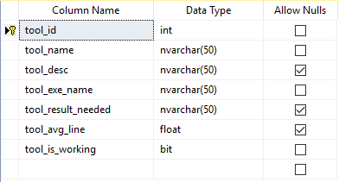

# 26. מדריך למשתמש -

**מדריך לגבי ממשקי המשתמש (GUI ו-AddTools GUI) נמצא** **בסעיפים 16-22.**

## התקנה –

1. First install the whole folder in your computer.
2. if you want you can config the location of things in the configuration files although it has a default.
3. run the ShenhavProjNew\shenhavArmyNew\GUI\bin\Debug\GUI.exe in order to use the client and if you are the installer of the platform itself then run the platform as well (at the moment the name is = ShenhavProjNew\shenhavArmyNew\testServer2\bin\Debug\testServer2).
4. thats it now enter the files select the tools and the paths needed and run.

## SQL Server Installation –

1. First install the program SQL Server you can see how to install it correctly [here](https://www.dnnsoftware.com/docs/developers/setup/set-up-sql.html) –
2. After you’ve installed the program you will need to add the database.
3. You take the .bak file in the folder and you go press restore database in SQL Server and put the file there. If you did all correctly you should see the database now. Just change in the conf files in the folder the txt file content – “SqlConnectionString.txt” to your new connection string. And that’s it, it should work now.

**שימוש –**

**Usage -**

## Regular client -

1. Browse the files needed . (c file, project file ,etc...)
2. (Optional) if you have a specific malloc or frees you need to write the functions in the place needed.
3. Select the tools you want by click on the checkbox of them.
4. Press Connect button and thats it. :)

Tools that are currently in the platform - MemoryHandleTool - this tool will check in all the code if there is a memory that wanst being free'd.

## Add Tool Client -

1. In the categories of the GUI select Add tool or Update tool.

Add - A. Write tool name description etc... B. Browse Project folder for the tool. C. Add Tools Result (All results that the tools need. for an example: tool1, tool2) D. Press Apply and Thats It!

Update - A. Write tool name. B. Browse new project for the tool C. Press Apply and thats it.

Remove - A. Write tool name. B. Press Apply and thats it.

# מדריך למתכנתים לגבי הRest API –

**Programmer use -**

If you want to write a tool you will need to know what the rest API can do.

## Rest API -

For every get request you will have to give as parameters the file path and the environment Variable (quick tip. the platform turns on the tool and send him the exact environment Variable and file path. use it).

## GET Requests -

you have 4 paths you can request from -

1. regular path - <http://localhost:8081/> or IP instead of localhost.
2. functions path - <http://localhost:8081/functions>.
3. codeInfo Path - <http://localhost:8081/codeInfo>
4. result path - (in order to get a different tool result) - <http://localhost:8081/result>

functions are being used in order to get you a big json of the functions information. you can get the information for only one function by using the parameter "name" and you can get them by a return type by using the parameter "returnType" otherwise you will get the whole json for all functions information in the code. an example for information you recieve - function parameters, return type, content, variables, pattern, function calls from this function and much more.

codeInfo is a path in order to get information about the whole code. for an example includes, defines, global variables and much more.

result path is being used in order to get a result of another tool to another tool. so if tool1 wants the result of tool 2 he will send a GET REQUEST to the path result and add the parameter "toolName" in order to tell the exact tool that you want his result. by doing that the rest will send you back the result that the other tool send.

regular path is being used for most cases and for a lot of things. all will be mentioned.

regular path parameters.

"functionName" - in order to search for something inside a function.

"variable" - these parameters have to come with "functionName" parameter and will give you back all of the variables that are equal to "variable".

"pattern" - in order to search for a specific pattern use the parameter and send a regex inside. (tip in order to send the pattern use URL ENCODE). you can use "functionName" parameter in order to search the pattern only in the specific function given and you can search the pattern for the whole code if you wont use the parameter "functionName".

"readyPattern" - there are some readyPatterns that are in the platform itself you can use them by writing the name of them in the "readyPattern" parameter. same as the "pattern" parameter you can use here the "functionName" parameter.

All ReadyPatterns - VariableDecleration VariableEquation DefineDecleration IncludeTrianglesPattern IncludeRegularPattern functionPatternInH StructPattern CustomMallocPattern CustomFreePattern

## POST REQUESTS -

you have 2 things you can do with POST.

1. logs
2. result

by sending a POST request to logs you need to attach string that is the log and the platform will add it to it logs. by sending a POST request to result you need to attach the file you want to save as a result and the platform will save it so if another tool will need it, It can give it to him.

**Have fun.**

# 27. בדיקות והערכה -

יתווספו לאחר שאעשה בדיקות.

# 28. ניתוח יעילות -

יתווסף לאחר שאחשב יעילות.

# 29. אבטחת מידע -

בפרויקט זה לא קיים חלק באבטחת מידע מכיוון ואין צורך באבטחת מידע. פרויקט זה מלחתחילה אמור לעבוד בסביבה מאובטחת וסגורה ולכן אין צורך.

# 30. סיכום ומסקנות –

המערכת שפותחה הינה מערכת גדולה, אשר מורכבת ממספר רב של מודולים רכיבים לוגיים ותוכנתיים. במסגרת הפרויקט נלמדו הרבה תחומים, טכנולוגיות ושפות תכנות חדשות.

כיום, בסוף הפרויקט אני יכול להגיד שלמדתי המון על כיצד לעבוד ועל איך לבצע פרויקטים כל כך גדולים. לא פשוט לעבוד על פרויקט כזה גדול לבדך במשך שנה שלמה, אבל אני יכול להגיד שאני גאה בעצמי על כך ואני חושב שבסך הכל עשיתי עבודה יפה מאוד.

במהלך פרויקט זה למדתי המון דברים, חלק מדברים אלה קשורים לכיצד לעבוד ואיך לארגן את הזמן כך שאספיק לעשות הכל בזמנים הנכונים, חלקם קשורים לכיצד לרשום קוד נאה (מה שבהתחלה הסתבכתי מכיוון והרגלי הכתיבה שלי היו פשוט לרשום כמה שיותר מהר ואחר כך לתקן..). דבר זה גרם לי לרשום מלא דברים כמה פעמים וסתם בזבז לי את הזמן.. למדתי מדבר זה שעדיף לרשום כמו שצריך מלחתחילה ולעבוד מסודר מאשר אחר כך לשכתב.

התנסיתי בלעבוד בשפות תכנות כגון – C C# וגם WPF (XAML וC#), בנוסף החכמתי בנושאי התקשורת – Rest API, HTTP, TCP/IP ועוד..

הפרויקט הזה היה מאוד חשוב ואני בטוח שהוא יעזור לי בהמשך דרכי כמפתח. מבחינת מהלך הפרויקט, אז כרובו ניהלתי את הזמן בסדר גמור אבל עדיין היו הרבה לחצים מכיוון ופרויקט זה הוא פרויקט גדול וידעתי כי אני צריך לסיים אותו בזמן.

כמובן לאורך הדרך היו לא מעט באגים ותקלות שהקשו על הפרויקט ולקחו הרבה זמן וכח, ובנוסף למבחנים החיצוניים למכללה וחברים גם כן השפיעו על קצב התקדמות הפרויקט. בסופו של דבר הייתה שנה לא פשוטה אך מחכימה והיא לימדה אותי המון. כפי שארחיב בסעיף הבא ישנם עדיין נושאים שניתן לשפר בפרויקט ולהביא אותו למצב יותר גנרי וטוב.

# 31. פיתוחים עתידיים –

ישנם מספר תחומים בהם ניתן להמשיך לפתח ולשפר.

* מבחינת Legacy Code התוכנה יכולה לא לעבוד ב100% כלומר, אם מישהו רשם קוד ממש מבולגן וממש לא ברור יכול להיות שישנם מקרים שלא חשבתי עליהם ויהוו בעיה בארגון הנתונים לגבי הקוד על ידי הפלטפורמה. בשביל לטפל בבעיה זו הדרך הכי טובה לדעתי היא לקחת כמה שיותר קודים מוכנים בסי ארוכים ולא ברורים להריץ על התוכנה על כלי מסויים. ולבדוק האם יש תקלות. אם יש תקלות להבין איפה ולמה ולסדר אותם.
* למרות שיש יחסית המון מידע לזמן המוקצב שהיה לי, ניתן להוסיף עוד כמויות אדירות של מידע לגבי הקוד באופן כללי וכך הכלים יוכלו להעזר עוד יותר בפלטפורמה.
* שיפור ממשק המשתמש ללקוח
* שיפור ממשק המשתמש למתכנת
* דרך נוחה לבניית כלי, כמו פלטפורמה זמנית רק לבניית כלים שפותחים אותה ואז ניתן לבדוק ולהריץ את הכלי כל פעם למרות שהוא עוד לא חלק מהמערכת.
* שיפור גנריות הקוד וסדר הקוד.

# 32. ביבליוגרפיה -

[MVVM explanation](https://www.codeproject.com/Articles/819294/WPF-MVVM-step-by-step-Basics-to-Advance-Level) – “MVVM is an evolution of 3 layer architecture. I know I do not have a history to prove this but that’s how I have personally evolved and viewed MVVM. “

[MD5 explanation –](https://searchsecurity.techtarget.com/definition/MD5) “The MD5 hashing algorithm is a one-way cryptographic function that accepts a message of any length as input and returns as output a fixed-length digest value to be used for authenticating the original message.”

[Rest API explanation –](https://www.smashingmagazine.com/2018/01/understanding-using-rest-api/) “REST determines how the API looks like. It stands for “Representational State Transfer”. It is a set of rules that developers follow when they create their API. One of these rules states that you should be able to get a piece of data (called a resource) when you link to a specific URL.”

[QA Programming explanation –](https://intetics.com/blog/what-is-quality-assurance-and-why-qa-program-2) “In short, a QA program controls for product quality, process quality, programmer knowledge, and infrastructure suitability.”

[How to create a Rest Correctly](https://dzone.com/articles/a-few-great-ways-to-consume-restful-apis-in-c)

[Static Analysis explanation -](https://blog.ndepend.com/static-analysis-explanation-everyone/) “What, then, is static analysis in this world? Well, it’s analyzing the written grocery list itself and using it to speak to what the grocery shopping and groceries will be like.”

[Compiler](https://techterms.com/definition/compiler#:~:text=A%20compiler%20is%20a%20software,files%20into%20an%20executable%20program.&text=The%20compiler%20takes%20source%20code,machine%20code%20or%20assembly%20code.) – “A compiler is a software program that compiles program source code files into an executable program.”

[C Preprocessor](https://www.tutorialspoint.com/cprogramming/c_preprocessors.htm)

1. TCP – פרוטוקול בתקשורת נתונים הפועל בשכבות התעבורה של מודל הOSI ומבטיח העברה אמינה של נתונים בין שתי תחנות ברשת מחשבים.
2. GET REQUEST – מיועדת לקבל אובייקט שנמצא על השרת, בכתובת שניתנת בתחילה ההודעה.
3. LOG – הסבר קצר על מה שקרה (לדוגמא מה שונה בקוד על ידי הכלי).
4. POST – בקשות המכילות גוף הודעה. בקשות POST משמשות בדרך כלל לשליחה של מחרוזות לשרת. למשל מחרוזות ארוכות וכו..
5. STL – Standard Template Library תיקייה לCPP שהשפיעה המון על הספריה הבסיסית של הCPP.
6. String - מחרוזת היא רצף של סימנים מתוך אלפבית נתון, בשפות תכנות מחרוזתת הוא טיפוס נתונים המכיל רצף תווים.
7. פרדיגמות - פרדיגמת תכנות היא סט מוסכמות לכתיבת תוכנה, עם שפת תכנות מסוימת. קיימות מספר פרדיגמות תכנות וכל שפת תכנות יכולה לשמש לכתיבת תוכנה בפרדיגמה אחת לפחות.
8. Ecma היא ארגון תקנים למערכות מידע ותקשורת. היא רכשה את שמה הנוכחי בשנת 1994, כאשר התאחדות יצרני המחשבים האירופי (ECMA) שינתה את שמה כדי לשקף את טווח ההגעה והפעילות העולמית של הארגון. כתוצאה מכך, השם כבר לא נחשב לראשי תיבות אלא כבר לשם אמיתי.
9. Win32 – Win32 זה השם של הWindows-API בגרסת 32 ביט.

   API זה אוסף של פקודות עבור תוכניתנים כדי שהם יוכלו להפעיל פקודות על ה- windows . לדוגמה, כשאתה מריץ משחק הוא נפתח על מסך מלא, זו פקודה של המערכת הפעלה, כשאתה מתקין תכנה והתכנה מעתיקה לך קבצים למחשב - ההעתקה היא גם פקודה של מערכת ההפעלה.
10. - **MSDN** או בשמה המלא  **Microsoft Developer Network**, היא רשת מבית מיקרוסופט שנועדה לאפשר למפתחי תוכנה, בודקי תוכנה ומפתחי חומרה לקבל מידע אודות תשתיות התוכנה ש-Microsoft מספקת תיעוד API תחביר שפה ועוד..